
Draw Guide

Kapitola 9,
Přidávání a formátování textu

Autorská práva
Tento dokument je duševním vlastnictvím skupiny LibreOffice Documentation Team, © 2021. Přispěvatelé jsou uvedeni níže. Tento dokument může být šířen a/nebo upravován za podmínek buď GNU General Public License (https://www.gnu.org/licenses/gpl.html), verze 3 nebo novější, nebo Creative Commons Attribution License (https://creativecommons.org/licenses/by/4.0/), verze 4.0 nebo novější.
Všechny ochranné známky uvedené v této příručce patří jejich vlastníkům.

Přispěvatelé
Pro toto vydání
Peter Schofield | Jean Hollis Weber
Pro předchozí vydání
Martin Saffron | Michele Zarri | T. Elliot Turner
Jean Hollis Weber | Low Song Chuan | Peter Schofield
Regina Henschel

Zpětná vazba
Připomínky a náměty k tomuto dokumentu posílejte v angličtině dokumentačnímu týmu na adresu: documentation@global.libreoffice.org.
- Poznámka
Všechno, co zašleme do konference, včetně emailové adresy a dalších osobních údajů, je umístěno ve veřejném archivu a obsah nelze smazat.

Datum vydání a verze programu
Publikováno v červenec 2021. Na základě komunity LibreOffice 7.1. Jiné verze LibreOffice se mohou lišit vzhledem a funkčností.

Používání LibreOffice na systému macOS
Některé klávesové zkratky a položky nabídek jsou v systému macOS jiné než v systémech Windows a Linux. V následující tabulce jsou uvedeny nejdůležitější rozdíly, které se týkají informací uvedených v tomto dokumentu. Podrobný seznam nalezneme v nápovědě aplikace.
Windows nebo Linux | Ekvivalent pro macOS | Akce
Nástroje > Možnosti | LibreOffice > Předvolby | Otevřou se možnosti nastavení.
Klepnutí pravým tlačítkem | Control + klepnutí, nebo klepnutí pravým tlačítkem v závislosti na nastavení počítače | Otevře se místní nabídka.
Ctrl (Control) | ⌘ (Command) | Používá se také s dalšími klávesami.
F11 | ⌘ + T | Otevře se postranní lišta Styly.

Obsah
Autorská práva 2
Přispěvatelé 2
Zpětná vazba 2
Datum vydání a verze programu 2
Používání LibreOffice na systému macOS 2
Úvod 5
Textový režim 5
Textová pole 6
Vytváření textových polí 6
Přesouvání textových polí 6
Změna velikosti textových polí 7
Otáčení textových polí 8
Formátování textových polí 8
Mazání textových polí 10
Text v objektech programu Draw 10
Kopírování textu 11
Formátování textu 12
Rychlá změna velikosti písma 12
Výběr textu 13
Formátování textu 13
Dialogové okno Odstavec 13
Karta Odsazení a rozestupy 14
Karta Typografie asijských jazyků 15
Karta Tabulátory 16
Vytváření tabulátorů 16
Úpravy tabulátorů 17
Smazání tabulátorů 17
Karta Zarovnání 18
Část Odstavec na postranní liště 18
Formátování znaků 20
Dialog Znak 20
Možnosti písem 20
Možnosti efektů písma 21
Možnosti polohy 23
Možnosti zvýraznění 23
Část Znak karty Vlastnosti v postranní liště 24
Odrážkové nebo číslované seznamy 25
Vytváření seznamů 25
Úprava úrovně a pozice položky seznamu 26
Dialogové okno Odrážky a číslování 27
Tabulky 28
Vkládání tabulek 29
Formátování tabulek 30
Část Návrh tabulky 30
Nástrojová lišta Tabulka a Hlavní nabídka formátování 31
Dialog Vlastnosti tabulky 34
Umístění a velikost tabulky 36
Odstranění tabulky 37
Celá tabulka 37
Řádek nebo sloupec 37
Obsah buňky 38
Používání polí 38
Vkládání polí 38
Typy polí 38
Hypertextové odkazy 39
Vkládání hypertextových odkazů 39
Typy hypertextových odkazů 39
Úprava textů hypertextových odkazů 40
Obrázkové mapy 41
Vytváření obrázkových map 41
Nástroje obrázkových map 42
Písmomalba 43
Vytváření písmomalby 44
Nástrojová lišta Písmomalba 44
Úprava písmomalby 44

Úvod
Pokud je text použit v kresbách, je umístěn uvnitř objektu nebo v textovém poli. Tato kapitola popisuje vytváření, formátování, používání a odstraňování textu. Pojednává také o různých typech textu, které lze do kresby vložit. Nakonec poskytuje informace o tom, jak vkládat speciální formáty textu jako jsou číslované seznamy, odrážkové seznamy, tabulky, pole, hypertextové odkazy a písmomalba.

Textový režim
Před zadáním jakéhokoli textu do kresby je potřeba jedním z následujících způsobů aktivovat textový režim. Nástrojová lišta Formátování textu (obrázek 1) se automaticky otevře a nahradí nástrojovou lištu Čára a výplň.
- Pouze pro vodorovný text zvolíme Vložit > Textové pole v hlavní nabídce.
- Pouze pro vodorovný text použijeme klávesovou zkratku F2.
- Klepneme na Vložit textové pole pro vodorovný text nebo Vložit svislý text na Standardní nástrojové liště (obrázek 2) nebo nástrojové liště Kresba (obrázek 3).
Obrázek 1: Nástrojová lišta Formátování textu
Obrázek 2: Standardní nástrojová lišta s přidaným nástrojem Vložit svislý text
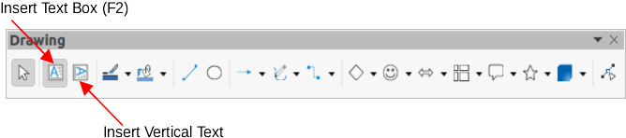Obrázek 3: Nástrojová lišta Kresba s přidaným nástrojem Vložit svislý text
Pokud nástroj Vložit svislý text není viditelný na Standardní nástrojové liště nebo nástrojové liště Kresba, můžeme jej na nástrojovou lištu přidat takto:
- Volbou Nástroje > Možnosti > Jazyková nastavení > Jazyky v hlavní nabídce otevřeme stránku Jazyky v dialogovém okně Možnosti.
- V okně Výchozí jazyky pro dokumenty vybereme možnost Asijské. Přijmeme výchozí nastavení této možnosti.
- Klepnutím na OK zavřeme dialogové okno Možnosti a změny uložíme.
- Klepneme pravým tlačítkem myši do prázdné oblasti na Standardní nástrojové liště nebo nástrojové liště Kresba a z místní nabídky vybereme Viditelná tlačítka.
- Z rozevíracího seznamu možností vybereme Svislý text a přidáme nástroj Vložit svislý text na Standardní nástrojovou lištu nebo nástrojovou lištu Kresba.
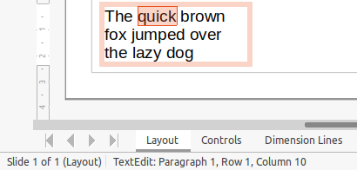Obrázek 4: Textové informace ve stavovém řádku

Textová pole

Vytváření textových polí
Při přidávání textu do kresby se automaticky vytvoření textové pole, které text obsahuje. Ve výchozím nastavení se textové pole rozšíří vodorovně, aby se do něj vešel jeden řádek vodorovného textu nebo se rozšíří vodorovně, aby se do něj vešel jeden řádek svislého textu.
- Aktivace textového režimu, viz „Textový režim" výše.
- Klepneme na přibližné místo v kresbě, kam má být textové pole umístěno. Vytvoří se textové pole s blikajícím textovým kurzorem.
- Do textového pole napíšeme nebo vložíme text a textové pole se rozšíří buď vodorovně nebo svisle tak, aby se do něj vešel jeden řádek textu. V levém rohu stavového řádku je také zobrazen indikátor režimu úprav textu a pozice textového kurzoru (obrázek 4).
- Pokud chceme v textovém poli vytvořit více řádků, použijeme jednu z následujících možností:
- Pomocí klávesy Enter vytvoříme uvnitř textového pole jednořádkové odstavce. Textové pole se rozšíří tak, aby se do něj vešlo více řádků textu.
- Před psaním textu klepneme a kurzor přetáhneme, čímž vytvoříme textové pole s přibližně požadovanými rozměry. Po dosažení hranic textového pole se text automaticky zabalí dovnitř textového pole a textové pole se při jeho zaplnění rozšíří.
- Po dokončení vytváření nebo vkládání textu klepneme mimo textové pole a ukončíme textový režim. Nástrojová lišta Formátování textu se automaticky zavře.
- Textové pole můžeme podle potřeby přesouvat, měnit jeho velikost, otáčet nebo formátovat. Další informace najdeme v následující části nebo v kapitole 3, Práce s objekty a body objektů.
- V případě potřeby naformátujeme text pomocí různých nástrojů na nástrojové liště Formátování textu nebo v různých částech postranní lišty. Další informace o formátování textu najdeme v části „Formátování textu" na straně 13.
- Poznámka
Textová pole nemohou obsahovat ilustrace, vložené obrázky, vzorce, tabulky nebo tvary.

Přesouvání textových polí
- Klepnutím na text v textovém poli aktivujeme textový režim a zobrazí se rámeček textového pole.
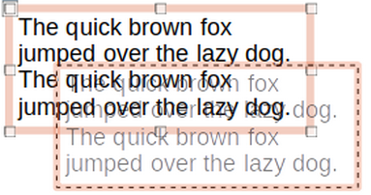Obrázek 5: Přesunutí textového pole
- Přesuneme kurzor na rámeček. Kurzor změní tvar na symbol přesunutí podle nastavení počítače (například sevřená ruka).
- Klepneme na ohraničení a přetáhneme textové pole na nové umístění v kresbě. Stín obrysu textového pole ukazuje, kde bude textové pole umístěno (obrázek 5).
- Jakmile je textové pole na požadovaném místě, uvolníme tlačítko myši.
- Pro přesné umístění textové pole použijeme dialogové okno Umístění a velikost nebo část Umístění a velikost v postranní liště. Více informací nalezneme v kapitole 3, Práce s objekty a body objektů.

Změna velikosti textových polí
- Klepnutím na text v textovém poli aktivujeme textový režim a zobrazí se rámeček textového pole.
- Umístíme kurzor na jeden z úchytů výběru. Kurzor změní tvar na symbol změny velikosti podle nastavení počítače (například oboustranná šipka). Úchytky vybraného textového pole mění jeho rozměry takto:
- Rohové úchytky mění současně šířku i výšku textového pole.
- Horní a dolní středové úchytky mění výšku textového pole.
- Pravá a levá úchytka slouží ke změně šířky textového pole.
- Klepnutím a přetažením rámečku do nového umístění změníme velikost textového pole. Stín obrysu textového pole ukazuje, jak se změní velikost textového pole (obrázek 6).
- Jakmile textové pole dosáhne požadované velikosti, uvolníme tlačítko myši.
- Pro přesnou změnu velikosti textového pole použijeme dialogové okno Umístění a velikost nebo část Umístění a velikost v postranní liště. Více informací nalezneme v kapitole 3, Práce s objekty a body objektů.
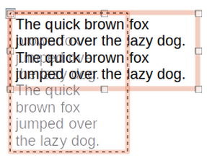Obrázek 6: Otáčení textového pole
- Poznámka
Abychom zachovali poměr stran textového pole, stiskneme a držíme klávesu Shift při práci s úchytkami. Tlačítko myši musíme uvolnit dříve, než pustíme klávesu Shift.
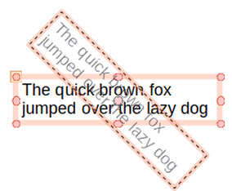Obrázek 7: Otáčení textového pole

Otáčení textových polí
- Klepnutím na text v textovém poli aktivujeme textový režim a zobrazí se rámeček textového pole.
- Klepneme na ohraničení textové pole tak, aby byly viditelné úchyty pro výběr, což znamená, že textové pole je nyní v režimu úprav.
- Znovu klepneme na ohraničení textu a úchyty výběru změní tvar a velikost.
- Klepneme na úchyt výběru v rohu a tažením textové pole otočíme. Zobrazí se stín obrysu otáčeného textového pole a ve stavovém řádku se zobrazí aktuální úhel otočení (obrázek 7).
- Jakmile je textové pole v požadovaném úhlu natočení, uvolníme tlačítko myši.
- Pro přesné otočení textového pole použijeme kartu Otočení v dialogovém okně Umístění a velikost nebo část Umístění a velikost v postranní liště. Více informací nalezneme v kapitole 3, Práce s objekty a body objektů.
- Poznámka
Horní, dolní a boční úchyty pro výběr nejsou v režimu otáčení k dispozici pro otáčení textového pole, ačkoliv jsou viditelné. Textové pole nelze oříznout, zkosit, překlopit vodorovně nebo překlopit svisle.

Formátování textových polí
S textovými poli lze při formátování výplně oblasti nebo ohraničení pole zacházet stejně jako s ostatními základními tvary v kresbě. Více informací o formátování výplně oblasti nebo ohraničení textového pole najdeme v kapitole 4, Práce s objekty a body objektů.
Formátování zobrazení textu v textovém poli:
- Vybereme textové pole a pomocí jedné z následujících možností otevřeme dialogové okno Text (obrázek 8).
- Klepneme pravým tlačítkem myši na textové pole a z místní nabídky vybereme Atributy textu.
- V hlavní nabídce zvolíme Formát > Atributy textu.
- Klepnutím na Text v dialogovém okně Text otevřeme kartu Text a získáme přístup k možnostem formátování:
- Text objektu kresby – Šířka podle textu – zvětší šířku textového pole na délku textu, pokud je textové pole menší než text.
- Text objektu kresby – Výška podle textu – zvětší výšku textového pole na výšku textu, pokud je textové pole menší než text.
- Text objektu kresby – Velikost podle rámce – změní velikost (zkreslí) textu tak, aby se vešel do celé plochy textového pole. Tato možnost není dostupná, pokud je vybrána možnost Šířka podle textu a/nebo Výška podle textu.
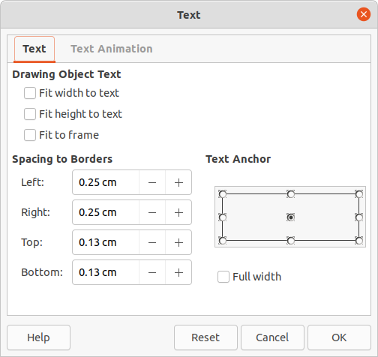Obrázek 8: Dialogové okno Text - karta Text
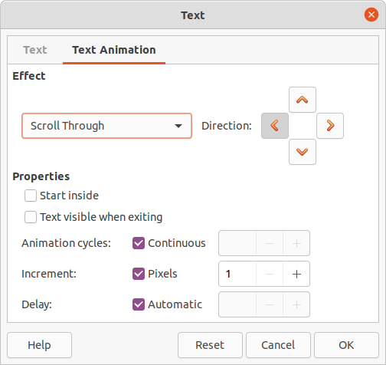Obrázek 9: Dialogové okno Text - karta Animace textu
- Vzdálenost k ohraničení – určuje velikost mezery, která má být ponechána mezi textem a okrajem textového pole.
- Ukotvení textu – vybereme jednu z devíti pozic pro ukotvení textu v textovém poli.
- Plná šířka – ukotví text na celou šířku textového pole. Pokud je vybrána horní, střední nebo dolní středová pozice ve volbě Ukotvení textu, použije se k ukotvení textu.
- V případě potřeby klepneme na Animace textu a otevřeme stránku Animace textu (obrázek 9), kde máme k dispozici možnosti animace textu. Užití této funkce však nedoporučujeme, není-li kresba součástí prezentace. Více informací o animaci textu nalezneme v příručce Průvodce programem Impress.
- Klepnutím na OK uložíme změny atributů textu a zavřeme dialogové okno Text.
- Přesuneme kurzor mimo textové pole a následným klepnutím ukončíme textový režim.

Mazání textových polí
- Klepneme na textové pole tak, aby byly viditelné úchyty pro výběr, což znamená, že textové pole je v režimu úprav.
- Zmáčkneme klávesu Delete nebo Backspace. Textové pole je odstranění bez jakéhokoliv upozornění.

Text v objektech programu Draw
Text je možné přidat do většiny objektů programu Draw. Výjimkou jsou ovládací prvky, například tlačítka, mnohoúhelníky, křivky nebo 3D objekty.
Ve výchozím nastavení není objekt při prvním vytvoření v aplikaci Draw dynamický a nechová se jako textové pole. Text uvnitř objektu nezalamuje slova. Chceme-li text udržet v mezích objektu, musíme použít odstavce, zalomení řádku nebo menší velikost textu, zvětšit velikost objektu nebo zkombinovat všechny čtyři způsoby.
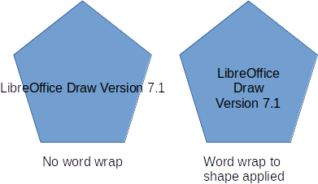Obrázek 10: Příklad použití zalomení textu
Příklad přidání textu do objektu aplikace Draw (obrázek 10) a následné obtékání textu je následující:
- V kresbě vytvoříme objekt a ujistíme se, že je objekt vybrán a jsou zobrazeny úchyty výběru.
- Do textového režimu vybraného objektu vstoupíme pomocí jedné z následujících možností:
- Na Standardní nástrojové liště nebo na nástrojové liště Kresba klepneme na Vložit textové pole pro vodorovný text nebo na Vložit svislý text pro svislý text.
- V případě vodorovného textu klepneme dvakrát na vybraný objekt.
- Pro svislý text klepneme dvakrát na vybraný objekt a Standardní nástrojové liště nebo nástrojové liště Kresba klepneme na Vložit svislý text.
- Začneme psát text do vybraného objektu. Pokud text přesahuje hranice objektu, použijeme odstavce, zalomení řádků, menší velikost text, zvětšení objektu nebo kombinaci všech čtyř metod, abychom udrželi text v hranicích objektu.
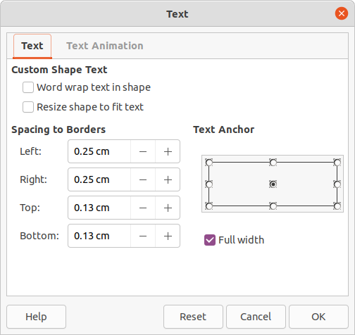Obrázek 11: Dialogové okno Text pro textové atributy v objektu
- Pokud chceme zajistit, aby se text zalamoval a zůstal uvnitř objektu, můžeme postupovat následovně:
- Klepneme pravým tlačítkem myši na text uvnitř objektu a výběrem Atributy textu z místní nabídky otevřeme dialogové ono Text pro atributy textu (obrázek 11).
- Klepnutím na Text otevřeme stránku Text.
- V Text vlastního tvaru vybereme možnost Zalomit text podle tvaru.
- Klepnutím na OK zavřeme dialogové okno Text a uložíme změny.
- Po dopsání textu klepnutím mimo objekt zrušíme textový režim a uložíme změny. Text uvnitř objektu je nyní zalomený, jak je znázorněno na obrázku 10.
- V případě potřeby naformátujeme text uvnitř objektu pomocí různých formátovacích nástroj, které máme k dispozici. Více informací najdeme v části “Formátování textu” na straně 13.

Kopírování textu
Text lze do textového pole nebo objektu vložit zkopírováním textu z jiného dokumentu a vložením do kresby. Vložený text si však zachovává formátování ze zdrojového dokumentu a nemusí odpovídat formátování textu, který již byl v kresbě použit. V některých případech může odpovídat formátu textu v kresbě, ale ve většině případů je lepší zajistit, aby byl formát textu v celé kresbě konzistentní.
- Poznámka
Pokud je zkopírovaný text vložen přímo do kresby a nikoliv do objektu pomocí Formát > Vložit v hlavní nabídce nebo pomocí klávesové zkratky Ctrl + V, je text vložen jako objekt OLE a nikoliv jako objekt aplikace Draw. Pro vytvoření textového objektu v aplikaci Draw je doporučeno vložit text do aplikace jako neformátovaný text.
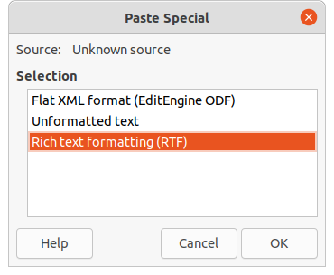Obrázek 12: Dialogové okno Vložit jinak
Je vhodné vkládat text bez formátování a formátování použít později, aby se shodovalo s formátováním textu, který již v kresbě máme.
- Zkopírujeme text a vložíme jej do kresby jako neformátový text pomocí jedné z následujících možností:
- V hlavní nabídce zvolíme Upravit > Vložit jinak > Vložit neformátovaný text.
- V hlavní nabídce zvolíme Upravit > Vložit jinak > Vložit jinak a otevřeme dialogové okno Vložit jinak (obrázek 12). Vybereme možnost Neformátovaný text a klepnutím na OK dialogové okno zavřeme.
- Použijeme klávesovou zkratku Control + Shift + V a otevřeme dialogové okno Vložit jinak. Vybereme možnost Neformátovaný text a klepnutím na OK dialogové okno zavřeme.
- Klepneme na malý trojúhelník ▼ vpravo od nástroje Vložit na Standardní nástrojové liště a z místní nabídky zvolíme Neformátovaný text.
- Neformátovaný text se vloží do textového pole na pozici kurzoru nebo uvnitř vybraného objektu a naformátuje se podle výchozí stylu použitého v kresbě. Vložený text naformátujeme podle požadavků kresby nebo použijeme styl kresby. Více informací najdeme v části „Formátování textu níže.

Formátování textu
Formátování textu může dát kresbě konzistentnější a profesionálnější vzhled bez rušivých prvků. Nástroje formátování textu jsou dostupné na nástrojové liště Formátování textu a v rozevírací nabídce Formát v hlavní nabídce. Více informací o formátování textu najdeme v příručce Průvodce programem Writer.
Pokud je v kresbě několik textových polí a/nebo objektů, které vyžadují stejné formátování textu, doporučujeme použít styly kresby. Více informací o používání a tvorbě stylů najdeme v kapitole 4, Změna atributů objektu.

Rychlá změna velikosti písma
Po výběru textu lze velikost písma rychle zvětšit nebo zmenšit pomocí nástrojů Zvětšit velikost písma (Ctrl + ]) a Zmenšit velikost písma (Ctrl + [), které najdeme na nástrojové liště Formátování textu. Změna velikosti písma závisí na tom, jaké velikosti jsou pro dané písmo dostupné.

Výběr textu
Text, který chceme formátovat, musí být před úpravou vybrán jedním z následujících způsobů. Všechny změny formátování se vztahují pouze na vybraný text.
- Pokud chceme naformátovat všechen text v textovém poli nebo objektu, klepneme jednou na okraj textového pole nebo objektu a zobrazíme úchyty pro výběr. Všechny změny formátování se pak vztahují na všechen text v textovém poli nebo objektu.
- Abychom upravili formát jen části textu pole, vybereme jej jednou z následujících metod:
- Klikneme do textu a tažením kurzoru vybereme text.
- Dvojitým klepnutím na text vybereme celé slovo, případně trojitým klepnutím vybereme celý odstavec.
- Klepneme do textu, pak stiskneme a podržíme klávesu Shift a pomocí kláves se šipkami vybereme text.

Formátování textu
Přímo nebo ručně formátovat lze znaky, slova, věty a odstavce. Přímé formátování přepíše jakékoli formátování textu vytvořené použitím stylů.
- Vybereme text, který chceme formátovat.
- Vybraný text zformátujeme jednou z následujících možností:
- Pomocí různých nástrojů formátování na nástrojové liště Formátování textu.
- Pomocí volby Formát v hlavní nabídce a výběrem možnosti formátování z rozevírací nabídky. Výběrem možnosti formátování se otevře místní nabídka nebo dialogové okno s dalšími možnostmi formátování , které lze použít na vybraný text.
- Použijeme možnosti v dialogových oknech Odstavec a znakové.
- Použijeme možnosti v částech Odstavec a Znak na kartě Vlastnosti v postranní liště.
- Kliknutím mimo textové pole nebo objekt zrušíme výběr textu.

Dialogové okno Odstavec
Dialogové okno Odstavec (obrázek 13) slouží k formátování odstavců textu.
- Klepneme na libovolné místo v odstavci, který má být naformátovaný.
- Pomocí jedné z následujících možností otevřeme dialogové okno Odstavec.
- Klepneme pravým tlačítkem myši na vybraný text a z místní nabídky vybereme Odstavec.
- Jdeme do nabídky Formát > Odstavec.
- K formátování textu použijeme různé možnosti na kartách dialogového okna Odstavec.
- Klepnutím na OK uložíme změny a zavřeme dialogové okno Odstavec.
- Kliknutím mimo textové pole nebo objekt zrušíme výběr textu.
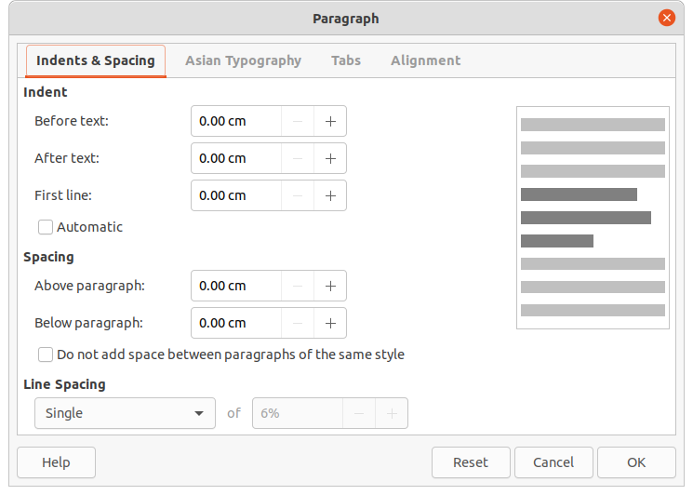Obrázek 13: Dialogové okno Odstavec - karta Odsazení a rozestupy

Karta Odsazení a rozestupy
Karta Odsazení a rozestupy (obrázek 13) v dialogovém okně Odstavec má tři hlavní části:
- Odsazení – určuje mezeru mezi levým a pravým okrajem snímku a odstavcem.
- Před textem – zadáme velikost mezery požadované pro odsazení odstavce od okraje stránky. Pokud má odstavec zasahovat do okraje stránky, zadáme záporné číslo.
- Za textem – zadáme velikost mezery požadované pro odsazení odstavce od okraje stránky. Pokud má odstavec zasahovat do okraje stránky, zadáme záporné číslo.
- První řádek – odsadí první řádek odstavce o zadanou hodnotu. Aby první řádek začínal před levým okrajem odstavce (záporné odsazení), zadáme do pole Před textem kladnou hodnotu a zápornou do pole První řádek. Kladného (běžné) odsazení prvního řádku docílíme zadáním kladné hodnoty do pole Před textem a větší kladné hodnoty do pole První řádek.
- Automaticky – je-li vybráno, automaticky odsadí odstavec podle velikosti písma a řádkování. Hodnota zadaná v poli První řádek je ignorována.
- Rozestupy – určují velikost mezery mezi odstavci.
- Nad odstavcem – zadáme velikost požadované mezery nad odstavcem.
- Pod odstavcem – zadáme velikost požadované mezery pod odstavcem.
- Nevkládat mezeru mezi odstavce stejného stylu – pokud je tato možnost vybrána, použije se pouze mezera pod odstavcem, pokud jsou předchozí a následující odstavec stejného stylu odstavce.
- Řádkování – určuje velikost mezery mezi řádky textu v odstavci. Možnosti dostupné z rozbalovacího seznamu jsou následující:
- Jednoduché – odstavec bude mít jednoduché řádkování. Toto je výchozí nastavení.
- 1,15 řádku – nastaví řádkování na 1,15 řádku.
- 1,5 řádku – nastaví řádková na 1,5 řádku.
- Dvojité – nastaví řádkování na dva řádky.
- Proporcionální – po výběru této možnosti zadáme rozestup řádků v procentech, jednoduchému řádkování odpovídá 100 %.
- Nejméně – nastaví minimální řádkování na hodnotu zadanou v poli. Pokud jsou v odstavci použity různé velikosti písma, řádkování se automaticky přizpůsobí největší velikosti písma. Pokud je požadováno stejné řádkování pro všechny řádky, zadáme hodnotu odpovídající největší velikosti písma.
- Proklad – nastavujeme výšku mezery, která je vkládána mezi dva řádky.
- Přesně – vložíme hodnotu, která se použije pro řádkování.
- Tip
Nastavení řádkování na méně než 100% je dobrý způsob, jak umístit velké množství textu do textového pole nebo objektu, pokud je prostor omezený. Je potřeba postupovat opatrně, protože příliš malé řádkování znesnadňuje čtení textu.
- Tip
Výchozí měrnou jednotku změníme v hlavní nabídce pomocí volby Nástroje > Možnosti > LibreOffice Impress > Obecné.

Karta Typografie asijských jazyků
Karta Typografie asijských jazyků (obrázek 14) je dostupná pouze tehdy, když je možnost Asijské zaškrtnuta v hlavní nabídce ve volbě Nástroje > Možnosti > Jazyková nastavení > Jazyky. Možnosti Změny řádku jsou tyto:
- Použít seznam zakázaných znaků na začátek a konec řádky – zabrání znakům v seznamu zahájit nebo ukončit řádek. Znaky jsou přemístěny buď na předchozí řádek, nebo na další řádek. Potřebujeme-li upravit seznam zakázaných znaků pro začátek a konec řádky, jdeme do nabídky Nástroje > Možnosti > LibreOffice > Jazyková nastavení > Asijské rozvržení.
- Povolit zavěšenou interpunkci – brání čárkám a tečkám v zalomení řádku. Místo toho jsou tyto znaky přidány na konec řádku, a to i na okraji stránky.
- Použít rozestup znaků mezi asijským a jiným textem – vloží mezeru mezi asijské a jiné než asijské znaky.
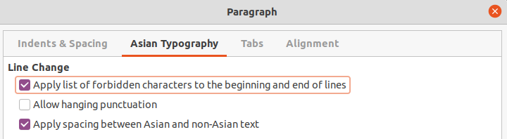Obrázek 14: Dialog Odstavec – karta Asijská typografie
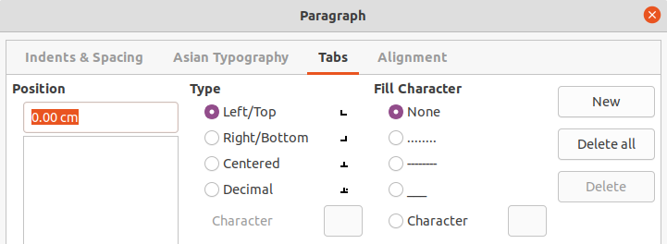Obrázek 15: Dialog Odstavec – karta Tabulátory

Karta Tabulátory
Pomocí karty Tabulátory (obrázek 15) můžeme vytvářet, editovat nebo mazat zarážky tabulátoru v textovém poli nebo objektu. Možnosti jsou následující:
- Umístění – vložená hodnota určuje polohu tabulátoru v textovém poli. Všechny již vytvořené tabulátory vidíme v náhledu pod polem, kam zadáváme polohu tabulátorů.
- Typ – určuje typ vytvářeného tabulátoru.
- Vlevo – zarovná levý okraj textu k tabulátoru, text pokračuje doprava. Je-li v nastavení LibreOffice povolena podpora asijských jazyků, nazývá se tento tabulátor Vlevo/nahoru.
- Vpravo – zarovná pravý okraj textu k tabulátoru a text se rozšiřuje nalevo od zarážky tabulátoru. Je-li v nastavení LibreOffice povolena podpora asijských jazyků, nazývá se tento tabulátor Vpravo/dolů.
- Na střed – zarovná střed textu na zarážku tabulátoru.
- Desetinný – zarovná desetinnou čárku čísla na střed zarážky tabulátoru. Číslice vlevo od desetinné čárky jsou zarovnány vlevo od tabulátoru. Číslice vpravo od desetinné čárky se zarovnávají vpravo od tabulátoru.
- Znak – zadáme znak, který se použije jako oddělovač desetinných míst při použití desetinných tabulátorů.
- Vyplnit znakem – určuje znak, který bude vkládán mezi místo vložení tabulátoru a tabulační zarážku.
- Žádný – mezi bod vložení tabulátoru a zarážku tabulátoru nejsou vloženy žádné znaky. Rovněž odstraní všechny existující znaky výplně mezi bodem vložení tabulátoru a zarážkou tabulátoru.
- Tečky ...... – vloží tečky mezi bod vložení tabulátoru a zarážku tabulátoru.
- Pomlčky ----- – vloží pomlčky mezi bod vložení tabulátoru a zarážku tabulátoru.
- Čára______ – nakreslí čáru mezi bodem vložení tabulátoru a zarážkou tabulátoru.
- Znak – zadáme znak vkládaný mezi bod vložení tabulátoru a zarážku tabulátoru.

Vytváření tabulátorů
- Textové pole vybereme tak, aby se zobrazily úchyty pro výběr na okraji textového pole nebo objektu.
- Pravým tlačítkem myši klepneme na vybrané textové pole nebo objekt a z místní nabídky vybereme možnost Odstavec nebo v hlavní nabídce vybereme Formát > Odstavec, čímž otevřeme dialogové okno Odstavec.
- V dialogu Odstavec klepneme na kartu Tabulátory, zobrazí se.
- Polohu zarážky tabulátoru v textovém poli zadáme v poli Umístění.
- Vybereme typ tabulátoru volbou Typ.
- Poznámka
Pokud je vybrán typ Desetinný, použije se výchozí znak používaný pro desetinnou čárku v nastavení počítače. V případě potřeby zadáme znak, který se má použít jako desetinná tečka, do pole Znak.
- Vybereme znak výplně v nabídce Vyplnit znakem. Znak výplně bude vložen mezi bod vložení tabulátoru a zarážku tabulátoru.
- Klikneme na tlačítko Nový, čímž v textovém poli vytvoříme novou zarážku tabulátoru. Nová tabelační zarážka se objeví v poli náhledu pod polem Umístění.
- Klepnutím na tlačítko OK uložíme změny a zavřeme dialogové okno.
- Pokud chceme použít novou zarážku tabulátoru ve více než jednom odstavci v textovém poli nebo objektu:
- Upravíme nebo aktualizujeme styl kresby použitý pro text.
- Vytvoříme vlastní styl kresby a text jím formátujeme.

Úpravy tabulátorů
- Textové pole vybereme tak, aby se zobrazily úchyty pro výběr na okraji textového pole nebo objektu.
- Pravým tlačítkem myši klepneme na vybrané textové pole nebo objekt a z místní nabídky vybereme možnost Odstavec nebo v hlavní nabídce vybereme Formát > Odstavec, čímž otevřeme dialogové okno Odstavec.
- V dialogu Odstavec klepneme na kartu Tabulátory, zobrazí se.
- V poli Umístění v seznamu tabulátorů vybereme tabulátor, který budeme upravovat.
- Pokud chceme změnit pozici tabulátoru, nejprve tabulátor smažeme a následně vytvoříme nový tabulátor s potřebnou změnou.
- Nastavíme potřebné hodnoty pro Typ a Vyplnit znakem pro vybranou tabulační zarážku.
- Klepnutím na tlačítko OK uložíme změny a zavřeme dialogové okno.
- V případě potřeby aktualizujeme styl kresby použitý pro text.

Smazání tabulátorů
- Textové pole vybereme tak, aby se zobrazily úchyty pro výběr na okraji textového pole nebo objektu.
- Pravým tlačítkem myši klepneme na vybrané textové pole nebo objekt a z místní nabídky vybereme možnost Odstavec nebo v hlavní nabídce vybereme Formát > Odstavec, čímž otevřeme dialogové okno Odstavec.
- V dialogu Odstavec klepneme na kartu Tabulátory, zobrazí se.
- V seznamu tabulátorů v poli Umístění vybereme tabulátor pro smazání.
- Klepnutím na Smazat odstraníme vybraný tabulátor nebo klepnutím na Smazat vše odstraníme všechny tabulátory, které jsou definovány pro vybrané textové pole nebo objekt.
- Klepnutím na tlačítko OK uložíme změny a zavřeme dialogové okno.
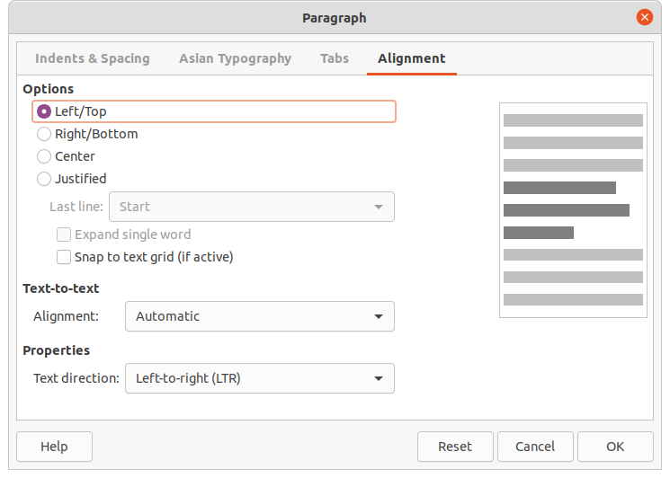Obrázek 16: Dialog Odstavec – karta Zarovnání

Karta Zarovnání
Pomocí karty Zarovnání (obrázek 16) určíme zarovnání textu v textových polích nebo objektech:
- Možnosti
- Vlevo – zarovnává text na levý okraj textového pole. Je-li zapnuta podpora asijských jazyků, je tato možnost pojmenována Vlevo/nahoru.
- Vpravo – zarovnává text k pravému okraji textového pole. Je-li zapnuta podpora asijských jazyků, je tato možnost pojmenována Vpravo/dolů.
- Na střed – zarovnává text na střed textového pole.
- Do bloku – zarovnává text k oběma okrajům textového pole.
- Svislé zarovnání znaků
- Zarovnání – poskytuje možnosti zarovnání nadměrných nebo poddimenzovaných znaků v textu vzhledem ke zbytku textu.
- Vlastnosti
- Směr textu – určuje směr textu pro text, který používá složené rozvržení textu (CTL) a je k dispozici pouze v případě, že je tato možnost povolena.
- Pole náhledu – zobrazuje náhled textu v textovém poli.

Část Odstavec na postranní liště
Alternativně můžeme odstavce formátovat použitím části Odstavec (obrázek 17) na kartě Vlastnosti postranní lišty. Možnosti formátování v části Odstavec jsou omezené, ale jejich použití je podobné možnostem formátování na různých stránkách dialogového okna Odstavec. Jakékoliv formátování použité na odstavec pomocí postranní lišty je okamžité.
- Klepneme na libovolné místo v odstavci, který má být naformátovaný.
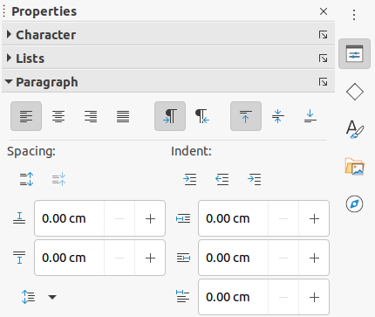Obrázek 17: Část Odstavec karty Vlastnosti v postranní liště
- V postranní liště klikneme na ikonu Vlastnosti, otevře se stejnojmenná karta.
- V případě potřeby můžeme klepnutím na symbol rozšíření vlevo od nadpisu Odstavec otevřít část Odstavec.
- V části Odstavec formátujeme text pomocí různých nástrojů. Více informací o možnostech formátování najdeme v části „Dialogové okno Odstavec" na straně 14.
- Je-li to nutné, klikneme na ikonu Další možnosti na pravém okraji titulního pruhu, čímž otevřeme dialog Odstavec se všemi možnostmi formátování textu.
Možnosti formátování textu v části Odstavec na kartě Vlastnosti v postranní liště jsou následující. Většina těchto nástrojů je k dispozici také na nástrojové liště Formátování textu.
- Zarovnané vlevo, Zarovnat na střed, Zarovnat vpravo, Do bloku – určuje, jak bude text zarovnán k okrajům textového pole nebo objektu.
- Zleva doprava, Zprava doleva – k dispozici jsou pouze v případě, že v Nástroje > Možnosti > Nastavení jazyka > Jazyky jsou vybrány možnosti Komplexní rozvržení textu (CTL).
- Zarovnat nahoru, Svisle na střed, Zarovnat dolů – zarovná text nahoru, na střed nebo dolů v textovém poli nebo objektu. Je to podobné jako vertikální zarovnání dat v buňce tabulky.
- Zvětšit rozestupy mezi odstavci a Zmenšit rozestupy mezi odstavci – zvětšují nebo zmenšují mezery nad a pod vybraným textem.
- Mezera nad odstavcem a Mezera pod odstavcem – zvětšují nebo zmenšují mezeru buď nad, nebo pod vybraným textem. Zadáme požadované odsazení v textovém poli.
- Nastavit řádkování – nastavuje řádkování vybraného textu. Klepneme na malý trojúhelník ▼ napravo od ikony a v rozevíracím seznamu vybereme požadovaný typ řádkování.
- Zvětšit odsazení, Zmenšit odsazení – každé klepnutí zvětší nebo zmenší úroveň odsazení vybraného textu o výchozí hodnotu pro aplikaci Draw. Pokud chceme měrné jednotky odsazení, zadáme hodnoty do polí Odsazení před textem, Odsazení za textem nebo Odsazení prvního řádku.
- Předsazení prvního řádku – nastavujeme odlišné odsazení prvního řádku textu vzhledem k odsazení textu celého odstavce takto:
- Do pole První řádek zadáme zápornou hodnotu, abychom zmenšili odsazení prvního řádku textu.
- Do pole První řádek vložíme kladnou hodnotu, abychom zvětšili odsazení prvního řádku textu.
- První kliknutí nastaví záporné odsazení prvního řádku, druhé kliknutí nastaví jeho kladné odsazení.
- Tento nástroj je aktivní pouze v případě, když je nastaveno Odsazení před textem.
- Předsazení prvního řádku zrušíme, zadáme-li do pole První řádek nulu.

Formátování znaků
Na jednotlivé znaky a slova lze použít přímé nebo ruční formátování znaků. Přímé formátování znaků přepíše veškeré formátování, které bylo použito pomocí přímého formátování textu a stylů kresby.
- Více informací o výběru znaků pro formátování najdeme v části „Výběr textu" na straně 13.
- Znaky formátujeme jednou z následujících metod.
- Pomocí různých nástrojů formátování na nástrojové liště Formátování textu. Formátování znaků je okamžité.
- Jdeme do nabídky Formát. Výběrem možnosti formátování se otevře místní nabídka nebo dialogové okno, kde lze vybrat další možnosti formátování.
- Použijeme možnosti dialogu Znak. Klepnutím na OK v dialogovém okně použijeme změny formátování.
- Použijeme možnosti dostupné v části Znak na kartě Vlastnosti v postranní liště. Formátování znaků je okamžité.
- Kliknutím mimo textové pole nebo objekt zrušíme výběr textu.

Dialog Znak
Dialog Znak (obrázek 18) používáme k formátování jednotlivých znaků.
- Vybereme znaky pro formátování a otevřeme dialogové okno Znak pomocí jedné z následujících možností:
- Pravým tlačítkem myši klepneme na znaky a z místní nabídky vybereme Znak.
- V hlavní nabídce zvolíme Formát > Znak.
- K formátování vybraných znaků použijeme možnosti na kartách dialogového okna Znak.
- Klepnutím na OK aplikujeme změny formátování a zavřeme dialogové okno.
- Kliknutím mimo textové pole nebo objekt zrušíme výběr textu.

Možnosti písem
Pomocí karty Písmo (obrázek 18) v dialogovém okně Znak vybereme rodinu písma, řez písma (Kurzíva, Tučné atd.), velikost písma a jazyk. Ukázka písma se zobrazuje v náhledu ve spodní části dialogu.
Pokud je v nabídce Nástroje > Možnosti > Jazyková nastavení > Jazyky povolena podpora asijského jazyka nebo Komplexní rozvržení textu (CTL), jsou k dispozici také možnosti formátování znaků pro Písmo pro asijský text nebo Písmo pro komplexní rozvržení textu (CTL).
- Poznámka
Počet dostupných písem závisí na vybrané rodině písem.
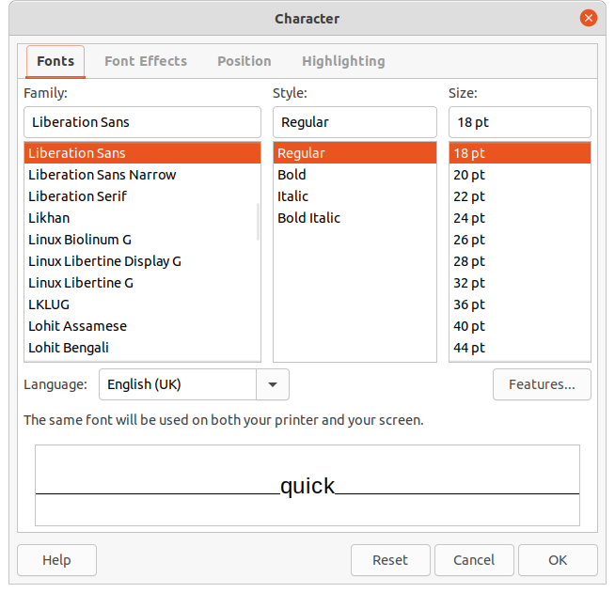Obrázek 18: Karta Písmo dialogu Znak
- Tip
Při vytváření kresby ve více jazycích použijeme nastavení jazyka k vytvoření stylů, které se liší pouze jazykem v atributech nastavení. To umožňuje kontrolu pravopisu celého obsahu kresby bez vlivu na vzhled.

Možnosti efektů písma
Možnosti na stránce Efekty pro písmo (obrázek 19) umožňují použít barvu písma, dekoraci textu a efekty na vybraný text nebo znaky. Účinek nastavení efektů se zobrazuje v poli náhledu ve spodní části karty.
- Barva písma
- Barva písma – nastavuje barvu vybraného textu. Barvu vybíráme z dostupných palet. Je-li vybrána Automatická, je barva textu nastavena na černou pro světlé pozadí a na bílou pro tmavé pozadí.
- Průhlednost – nastavuje průhlednost vybraného textu. Do pole zadáme hodnotu v procentech. 100 % znamená zcela průhledný, 0 % neprůhledný.
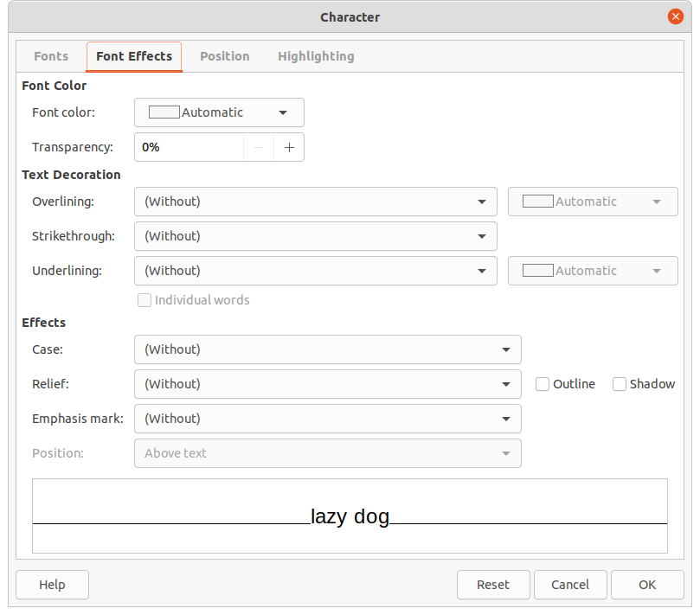Obrázek 19: Karta Efekty pro písmo dialogu Znak
- Dekorace textu
- Nadtržení – vybereme styl nadtržení z rozevíracího seznamu a barvu nadtržení z jedné z dostupných palet. Pokud je vybrána možnost Automatická, je barva nastavena na černou pro světlé pozadí a na bílou pro tmavé pozadí.
- Přeškrtnutí – vybereme styl přeškrtnutí pro zvolený text.
- Podtržení – vybereme styl podtržení z rozevíracího seznamu a barvu podtržení z jedné z dostupných palet. Pokud je vybrána možnost Automatická, je barva nastavena na černou pro světlé pozadí a na bílou pro tmavé pozadí.
- Jednotlivá slova – pokud je vybrána tato možnost, je veškeré nadtržení a podtržení použito pouze na slova a mezery jsou ignorovány.
- Efekty
- Velikost – z rozevíracího seznamu vybereme efekt psaní velkých písmen.
- Reliéf – pro vybraný text volíme efekt reliéfu. Reliéf vytváří dojem, že znaky vybraného textu vystupují nad plochu stránky. Rytina naopak budí dojem do stránky zanořeného textu.
- Značka zvýraznění – vybereme znak, který se má zobrazovat nad nebo pod vybraným textem.
- Umístění – určíme, kde se značky zvýraznění mají nacházet. Buď nad, nebo pod vybraným textem.
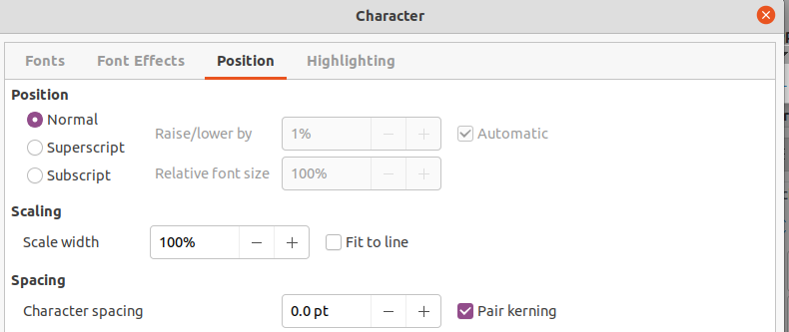Obrázek 20: Dialog Znak – karta Umístění

Možnosti polohy
Možnosti na kartě Umístění (obrázek 20) umožňuje nastavit umístění, měřítko a rozestupy vybraného textu.
- Umístění – znakům můžeme nastavit polohu horního nebo dolního indexu.
- Běžné – odstraňuje formátování horní a dolní index.
- Horní index – zmenší velikost písma vybraného textu a zvedne písmo nad účaří.
- Dolní index – zmenší velikost písma vybraného textu a posune text pod účaří.
- Zvýšit/snížit o – vložíme údaj v procentech, o který se zvýší nebo sníží vybraný text vzhledem k účaří. 100 % se rovná výšce písma.
- Relativní velikost písma – vložíme hodnotu zmenšující velikost písma vybraného textu.
- Automaticky – zapíná automatický posun vybraného textu nad nebo pod účaří.
- Měřítko
- Měřítko šířky – zadáme v procentech šířku pro zúžení nebo rozšíření vybraného textu.
- Rozestupy – určujeme mezery mezi jednotlivými znaky.
- Rozestup znaků – určuje šířku mezery mezi znaky vybraného textu. Zadáme hodnotu, o kterou se text v textovém poli nebo objektu rozšíří nebo zúží. Pro zvětšení rozestupu vložíme kladnou hodnotu, pro zúžení hodnotu zápornou.
- Párový kerning – automaticky upravuje rozestupy pro konkrétní kombinace znaků. Kerning je k dispozici pouze pro určité typy písem.

Možnosti zvýraznění
Možnosti na kartě Zvýraznění (obrázek 21) umožňují zvýraznit text tak, aby znaky měly jinou barvu než zbytek textu v textovém poli nebo objektu.
- Barvy – vybereme barvu zvýraznění na jedné z dostupných palet.
- Aktivní – zobrazuje aktuální barvu vybraného textu a hodnoty jejích složek červené, zelené a modré (RGB).
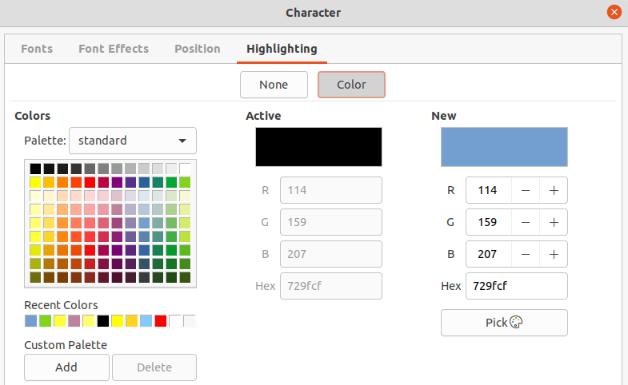Obrázek 21: Karta Zvýraznění dialogu Znak
- Nová – zobrazuje barvu zvýraznění textu, kterou jsme vybrali v části Barvy, a hodnoty jejích složek červené, zelené a modré (RGB). Barvu lze vybrat také změnou hodnoty v polích RGB nebo pomocí dialogového okna Výběr barvy, pokud zvolíme možnost Vybrat.

Část Znak karty Vlastnosti v postranní liště
Jinou metodou formátování textu je použít část Znak (obrázek 22) na kartě Vlastnosti postranní lišty. Možnosti formátování dostupné v části Znaky jsou omezené, ale jejich použití je podobné možnostem formátování, které jsou dostupné na různých kartách dialogového okna Znak. Většina možností je k dispozici také na nástrojové liště Formátování textu.
- Vybereme textové pole nebo objekt tak, aby se na okraji zobrazily úchyty pro výběr.
- V postranní liště klikneme na ikonu Vlastnosti, otevře se stejnojmenná karta.
- Klepnutím na symbol další možnosti na levé straně titulku Znak otevřeme dialogové okno Znak.
- Text naformátujeme pomocí nástrojů v části Znak. Více informací o možnostech formátování najdeme v části „Dialog Znak" na straně 20.
- V případě potřeby klikneme v titulním pruhu napravo na ikonu Další možnosti, která otevře dialog Znak.
Možnosti formátování textu v části Znak karty Vlastnosti postranní lišty jsou následující:
- Název písma a Velikost písma – z rozevíracích seznamů vybereme rodinu a velikost písma.
- Tučné a Kurzíva – použije na vybraný text řez písma tučné nebo kurzíva.
- Podtržené – podtrhne vybraný text. Klepneme na malý trojúhelník ▼ napravo a vybereme typ podtržení z rozevíracího seznamu. Klikneme-li na položku Další možnosti ve spodní části seznamu, otevřeme dialog Znak.
- Přeškrtnuté – nakreslí čáru přes vybraný text.
- Přepnout stín – přidá/odebere stín vybranému textu.
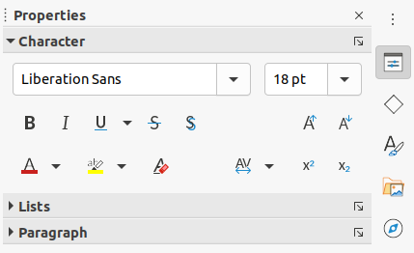Obrázek 22: Část Znak karty Vlastnosti v postranní liště
- Zvětšit velikost písma a Zmenšit velikost písma – každé kliknutí zvětšuje nebo zmenšuje velikost vybraných znaků o stejnou hodnotu. Skutečná velikost závisí na nastavení počítače.
- Barva písma a Barva zvýraznění – klikneme na malý trojúhelník ▼ vpravo od ikon a z nabízených palet vybereme barvu.
- Nastavit rozestup znaků – klikneme na malý trojúhelník ▼ vpravo od ikony nástroje a vybereme požadovaný typ rozestupu znaků. Nastavení mezer mezi znaky se nazývá kerning. Lze také nastavit vlastní hodnotu rozestupu znaků.
- Horní index – zmenší velikost písma vybraného textu a zvedne písmo nad účaří.
- Dolní index – zmenší velikost písma vybraného textu a posune text pod účaří.

Odrážkové nebo číslované seznamy
V textových polích a objektech lze vytvářet seznamy s odrážkami a číslované seznamy. Při vytváření seznamů v objektech však mějme na paměti, že objekty aplikace Draw nejsou dynamické a při vytváření seznamu se automaticky nerozbalují.
- Poznámka
Vytváření odrážkových nebo číslovaných seznamů v aplikaci Draw je podobné jako v aplikaci LibreOffice Writer, ale funkce v aplikaci Draw jsou omezené.

Vytváření seznamů
Odrážkové nebo číslované seznamy můžeme v textových polích nebo objektech aplikace Draw vytvářet následovně:
- Vybereme veškerý text, ze kterého chceme vytvořit seznam. Automaticky se otevře nástrojová lišta Formátování textu.
- Seznam vytvoříme pomocí jedné z následujících možností a výchozích nastavení seznamů:
- Na nástrojové liště Formátování textu klepneme na Přepnout odrážkový seznam nebo Přepnout číslovaný seznam.
- Klepneme na Přepnout odrážkový seznam nebo Přepnout číslovaný seznam v části Seznamy na kartě Vlastnosti v postranní liště.
- V hlavní nabídce zvolíme Formát > Seznamy > Odrážkový seznam nebo Číslovaný seznam.
- Pokud chceme změnit formát seznamu při jeho vytváření, klepneme na malý trojúhelník ▼ napravo vedle ikony seznamu a z možností ve vyskakovacím okně vybereme styl seznamu (obrázky 23 a 24).
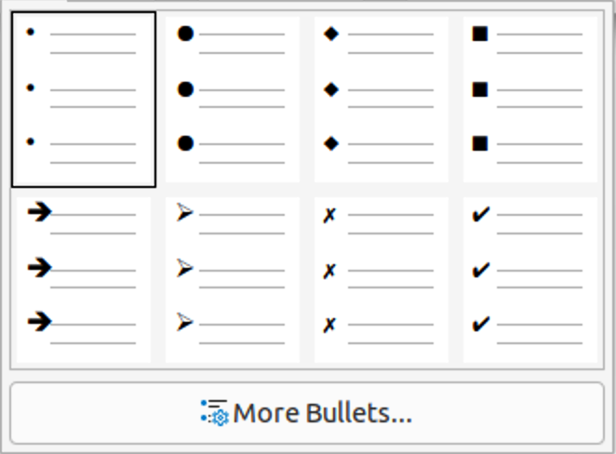Obrázek 23: Další odrážkové seznamy
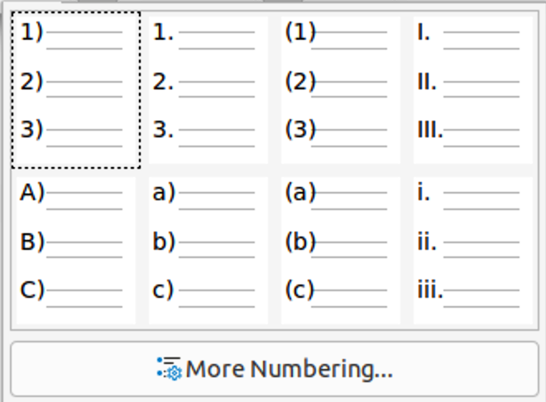Obrázek 24: Další číslované seznamy
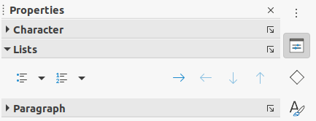Obrázek 25: Část Seznamy na kartě Vlastnosti v postranní liště

Úprava úrovně a pozice položky seznamu
Každou položku v odrážkovém nebo číslovaném seznamu lze v rámci seznamu posunout o úroveň výš nebo níž nebo ji posunout nahoru či dolů v seznamu následovně:
- Klepneme na položku seznamu, kterou chceme posunout o úroveň výš, o úroveň níž, přesunout nahoru nebo dolu.
- Pokud chceme položku seznamu posunout o úroveň níž, použijeme jednu z následujících možností:
- Použijeme klávesu Tab.
- V hlavní nabídce zvolíme Formát > Seznamy > O úroveň níž.
- Použijeme tlačítko O úroveň níž v části Seznamy na kartě Vlastnosti v postranní liště (obrázek 25).
- Pokud chceme položku seznamu posunout o úroveň výš, použijeme jednu následujících možností:
- Použijeme kombinaci kláves Shift + Tab.
- V hlavní nabídce zvolíme Formát > Seznamy > O úroveň výš.
- Použijeme tlačítko O úroveň výš v části Seznamy na kartě Vlastnosti v postranní liště.
- Pokud chceme změnit pozici položky v seznamu, použijeme jednu z následujících možností:
- V hlavní nabídce zvolíme Formát > Seznamy > Přesunout dolů.
- Použijeme tlačítko Přesunout dolů v části Seznamy na kartě Vlastnosti v postranní liště.
- Pokud chceme změnit pozici položky v seznamu, použijeme jednu z následujících možností:
- V hlavní nabídce zvolíme Formát > Seznamy > Přesunout nahoru.
- Použijeme tlačítko Přesunout nahoru v části Seznamy na kartě Vlastnosti v postranní liště.

Dialogové okno Odrážky a číslování
Pro větší kontrolu nad formátem seznamu použijeme dialogové okno Odrážky a číslování (obrázek 26). Vybereme text v textovém poli nebo objektu a otevřeme dialogové okno pomocí jedné z následujících možností:
- Jdeme do nabídky Formát > Odrážky a číslování.
- Klepneme pravým tlačítkem myši na vybraný text a z místní nabídky zvolíme Odrážky a číslování.
- V postranní liště na kartě Vlastnosti klikneme na ikonu Další možnosti nacházející se napravo v titulním pruhu části Seznamy.
- Klepnutím na Další odrážky nebo Další číslování po klepnutí na malý trojúhelník ▼ napravo od ikony Přepnout odrážkový seznam nebo Přepnout číslovaný seznam v části Seznamy na kartě Vlastnosti na postranní liště (obrázky 23 a 24).
- Klepnutím na Další odrážky nebo Další číslování po klepnutí na malý trojúhelník ▼ napravo od ikony Přepnout odrážkový seznam nebo Přepnout číslovaný seznam na nástrojové liště Formátování textu.
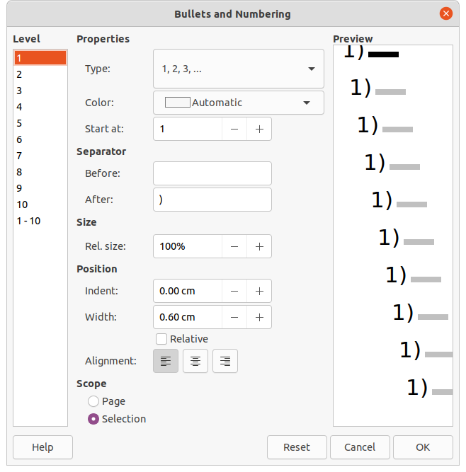Obrázek 26: Dialogové okno Odrážky a číslování
V dialogovém okně Odrážky a číslování jsou k dispozici následující možnosti.
- Úroveň – vybereme úroveň (úrovně) potřebné k definování možností formátování seznamu. Vybrané úrovně jsou v náhledu zvýrazněny.
- Vlastnosti
- Typ – v rozevíracím seznamu vybereme styl ukazatele seznamu. Je-li jako Typ vybrán Obrázek, vybereme obrázek v souboru nebo z Galerie.
- Znak – je-li jako Typ vybrána Odrážka, vybereme znak z dialogového okna Speciální znaky, které se otevře.
- Barva – z dostupných palet vybíráme barvu označení položek seznamu.
- Začít od – je-li jako Typ vybrán číselný styl seznamu, zadáme počáteční číslo pro současnou úroveň číslování. Výchozí počáteční číslo je 1.
- Oddělovač – tato možnost je dostupná, pokud je jako Typ vybrán číselný styl seznamu.
- Před – znak nebo text, který se zobrazuje před číslem položky seznamu. Chceme-li například vytvořit seznam, který používá styl (1, zadáme do tohoto pole znak (.
- Za – znak nebo text, který se zobrazuje za číslem položky seznamu. Chceme-li například vytvořit seznam, který používá styl A), zadáme do tohoto pole znak ).
- Velikost
- Rel. velikost – vkládáme výšku označení položky seznamu v procentech výšky písma aktuálního seznamu.
- Šířka – parametr dostupný tehdy, je-li jako Typ vybrán Obrázek. Vložíme šířku obrázku.
- Výška – parametr dostupný v případě, kdy je vybrán Obrázek jako Typ. Vložíme výšku obrázku.
- Zachovat poměr – parametr dostupný v případě, kdy je vybrán Obrázek jako Typ. Zachová poměr stran obrázku.
- Umístění
- Odsazení – nastavení velikost odsazení položky seznamu a okraje.
- Šířka – nastavení velikost odsazení mezi ukazatelem a textem položky seznamu. Tato možnost je užitečná například v případě, že jsou v seznamu použita velká čísla.
- Relativní – tuto volbu vybereme, chceme-li měřit odsazení vzhledem k nadřazené úrovni položek, ne vzhledem k okraji.
- Zarovnání – nastavujeme zarovnání odstavce pro označení položek seznamu.
- Rozsah
- Stránka – změny se uplatní na kresbu.
- Výběr – změny se provedou jen na vybraném textu.
- Náhled – zobrazí, jak bude seznam vypadat při použití změn formátu.

Tabulky
Tabulky jsou, pokud jsou v kresbě použity, účinným nástrojem pro rychlé předání strukturovaných informací. Tabulky je možné přidávat přímo do kresby, takže není nutné vkládat tabulku aplikace Calc nebo textovou tabulku aplikace Writer. Za určitých okolností však má smysl tabulku do kresby vložit. Zejména pokud je v tabulce vyžadována větší funkčnost. Tabulky poskytované nástroji aplikace Draw mají omezenou funkčnost.
Několik předdefinovaných návrhů tabulek je k dispozici v části Návrh tabulky na kartě Vlastnosti v postranní liště (obrázek 27). Část Návrh tabulky je dostupná pouze tehdy, když je vybrána tabulka.
Při práci s tabulkami v aplikaci Draw se automaticky otevře nástrojová lišta Tabulka (obrázek 28), která nabízí nástroje pro vytváření a formátování tabulky. Výchozí poloha nástrojové lišty při otevření je ukotvení v dolní části pracovní plochy. Pokud se nástrojová lišta Tabulka při výběru tabulky neotevře, zvolíme v hlavní nabídce Zobrazit > Nástrojové lišty > Tabulka.
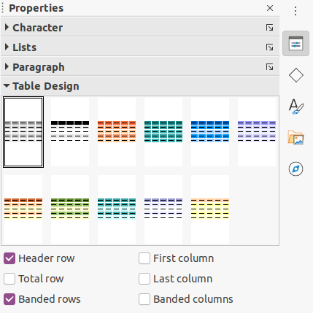Obrázek 27: Část Návrh tabulky na kartě Vlastnosti v postranní liště
Obrázek 28: Nástrojová lišta Tabulka
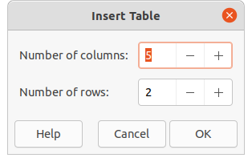Obrázek 29: Dialogové okno Vložit tabulku

Vkládání tabulek
Při práci s tabulkami je užitečné znát počet požadovaných řádků a sloupců a jejich vzhled. Tabulky jsou umístěny uprostřed kresby a nelze je umístit do objektů nebo tvarů. Na rozdíl od textových polí a dalších objektů nelze tabulky otáčet.
- Vytvoření a vložení tabulky pomocí dialogového okna Vložit tabulku (obrázek 29):
- Pomocí volby Vložit > Tabulka v hlavní nabídce otevřeme dialogové okno Vložit tabulku.
- Zadáme požadovaný počet řádků a sloupců.
- Klepnutím na OK vložíme tabulku do středu kresby a zavřeme dialogové okno.
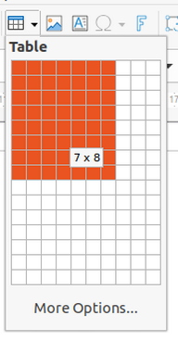Obrázek 30: Mřížka tabulky
- Případně můžeme vytvořit a vložit tabulku pomocí mřížky tabulky (obrázek 30):
- Klepnutím na Tabulka na Standardní nástrojové liště otevřeme mřížku tabulky.
- Klepneme a táhneme kurzor, dokud není vybrán požadovaný počet sloupců a řádků,
- Dalším klepnutím vložíme tabulku do středu kresby a zavřeme mřížku tabulky.
- V případě potřeby klepnutím na Další možnosti otevřeme dialogové okno Vložit tabulku, kde vybereme požadovaný počet řádků a sloupců.
- Tabulku přesuneme na místo klepnutím na její ohraničení a jejím přetažením do nového umístění.
- Poznámka
Při vkládání tabulky do kresby se tabulka vytvoří s použitím výchozího stylu a již použitého nastavení. V současné době jsou tyto výchozí hodnoty v LibreOffice pevně zakódovány. Tabulku lze po vložení naformátovat podle požadavků kresby.

Formátování tabulek

Část Návrh tabulky
Otevření a použití části Návrh tabulky na kartě Vlastnosti v postranní liště:
- Vložíme tabulku do kresby nebo v kresbě tabulku vybereme.
- Klepnutím na Návrh tabulky na kartě Vlastnosti v postranní liště otevřeme část Návrh tabulky. Nebo klepneme na Návrh tabulky na nástrojové liště Tabulka.
- Z dostupných možností vybereme vzhled tabulky a typy řádků a sloupců.
V části Návrh tabulky jsou pro řádky a sloupce následující možnosti:
- Řádek záhlaví – ve výchozím nastavení vybráno. První řádek je obvykle řádek záhlaví a má obvykle odlišné pozadí od zbytku tabulky.
- Řádek součtu – pokud je vybráno, změní pozadí posledního řádku, aby vznikl nad ostatními řádky.
- Pruhované řádky – vybráno ve výchozím nastavení. Střídavé řádky mají odlišné pozadí, což usnadňuje čtení údajů zadaných do řádků.
- První sloupec – je-li vybrán, je první sloupec tabulky zvýrazněn tmavším pozadím.
- Poslední sloupec – je-li vybrán, zvýrazní se poslední sloupec tabulky tmavším pozadím.
- Pruhované sloupce – je-li vybráno, jsou sousední sloupce podbarveny střídavě tmavými a světlými barvami.

Nástrojová lišta Tabulka a Hlavní nabídka formátování
Po výběru tabulky se automaticky otevře nástrojová lišta Tabulka, která obsahuje následující nástroje pro formátování tabulky podle požadavků kresby. Formátovací nástroje jsou k dispozici také v hlavní nabídce pomocí volby Formát > Tabulka a výběru možností formátování z podnabídky.
- Tabulka – vloží do kresby novou tabulku pomocí dialogového okna Vložit tabulku nebo mřížky tabulky. Více informací o vkládání tabulek najdeme výše v části „Vkládání tabulek".
- Styl ohraničení – změní styl čar ohraničení vybraných buněk. Klepnutím na malý trojúhelník ▼ vedle ikony otevřeme rozevírací seznam a vybereme si z řady předdefinovaných stylů.
Případně klepneme na Vlastnosti tabulky nebo klepneme pravým tlačítkem myši na vybrané buňky a z místní nabídky zvolíme Vlastnosti tabulky nebo v hlavní nabídce zvolíme Formát > Tabulka > Vlastnosti. Tím otevřeme dialogové okno Vlastnosti tabulky a změníme styl čáry pro ohraničení tabulky.
- Barva ohraničení – změní barvu ohraničení vybraných buněk. Klepnutím na malý trojúhelník ▼ vedle ikony otevřeme rozevírací seznam a vybereme barvu z řady předdefinovaných barevných palet nebo vytvoříme vlastní barvu.
Případně klepneme na Vlastnosti tabulky nebo klepneme pravým tlačítkem myši na vybrané buňky a z místní nabídky vybereme Vlastnosti tabulky nebo v hlavní nabídce zvolíme Formát > Tabulka > Vlastnosti. Tím otevřeme dialogové okno Vlastnosti tabulky a změníme barvu ohraničení.
- Ohraničení – vybereme předdefinované konfigurace ohraniče pro vybrané buňky. Klepnutím na malý trojúhelník ▼ vedle ikony otevřeme rozevírací seznam a vybereme konfiguraci ohraničení.
Případně klepneme na Vlastnosti tabulky nebo klepneme pravým tlačítkem myši na vybrané buňky a z místní nabídky vybereme Vlastnosti tabulky nebo v hlavní nabídce zvolíme Formát > Tabulka > Vlastnosti. Tím otevřeme dialogové okno Vlastnosti tabulky a změníme styl čáry pro hranice buňky.
- Styl/výplň oblasti – vybereme buňky, které mají být vyplněny a poté vybereme typ výplně z rozevíracího seznamu: Žádná, Barva, Přechod, Šrafování, Rastr nebo Vzorek. Rozevírací nabídka možnosti výplně se změní a zobrazí výplně pro jednotlivé typy oblastí.
Případně klepneme na Vlastnosti tabulky nebo klepneme pravým tlačítkem myši na vybrané buňky a z místní nabídky vybereme Vlastnosti tabulky nebo v hlavní nabídce zvolíme Formát > Tabulka > Vlastnosti. Tím otevřeme dialogové okno Vlastnosti tabulky a změníme styl/výplň pozadí oblasti.
- Sloučit buňky – sloučí vybrané buňky do jediné. Všimneme si, že obsah sloučených buněk je také sloučen.
Vybrané buňky případně sloučíme klepnutím pravým tlačítkem myši na tyto vybrané buňky a výběrem Sloučit buňky z místní nabídky nebo volbou Formát > Tabulka > Sloučit buňky v hlavní nabídce.
- Rozdělit buňky – rozdělí vybranou buňku na více buněk vodorovně nebo svisle. Ujistíme se, že je kurzor umístěn v buňce a klepnutím na Rozdělit buňky otevřeme dialogové okno Rozdělit buňky (obrázek 31).
Případně v hlavní nabídce zvolíme Formát > Tabulka > Rozdělit buňky.
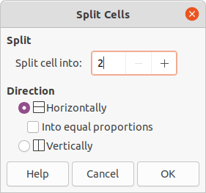Obrázek 31: Dialogové okno Rozdělit buňky
V dialogovém okně Rozdělit buňky vybereme požadovaný počet buněk při rozdělení buňky a zda chceme buňku rozdělit vodorovně nebo svisle. V případě potřeby při vodorovném rozdělení vybereme možnost Na stejné části, abychom vytvořili buňky stejné velikosti. Obsah rozdělené buňky zůstává v původní buňce – levé nebo horní.
- Optimalizovat – pravidelně uspořádá vybrané řádky a sloupce tabulky buď vodorovně, nebo svisle. Klepnutím na ikonu Optimalizovat otevřeme nástrojovou lištu Optimalizovat (obrázek 32), která obsahuje následující nástroje.
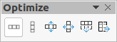Obrázek 32: Nástrojová lišta Optimalizovat
- Minimální výška řádku – pro vybrané řádky určuje minimální výšku řádku. Minimální výška řádku závisí na velikosti písma největšího znaku v řádku. Případně v hlavní nabídce vybereme Formát > Tabulka > Minimální výška řádku.
- Minimální šířka sloupce – definuje minimální šířku sloupce pro vybrané sloupce. Minimální šířku sloupce určuje nejdelší položka ve sloupci. Případně v hlavní nabídce vybereme Formát > Tabulka > Minimální šířka sloupce.
- Optimální výška řádku – pro vybrané řádky určuje optimální výšku řádku. Optimální výška řádku závisí na velikosti písma největšího znaku v řádku. Případně v hlavní nabídce vybereme Formát > Tabulka > Optimální výška řádku.
- Optimální šířka sloupce – pro vybrané sloupce definuje optimální šířku sloupce. Optimální šířka sloupce závisí na nejdelší položce ve sloupci. Případně v hlavní nabídce vybereme Formát > Tabulka > Optimální šířka sloupce.
- Rovnoměrně rozmístit řádky – upraví výšku vybraných řádků tak, aby odpovídala výšce nejvyššího řádku mezi vybranými. Případně v hlavní nabídce vybereme Formát > Tabulka > Rovnoměrně rozmístit řádky.
- Rovnoměrně rozmístit sloupce – upraví šířku vybraných sloupců tak, aby odpovídala šířce nejširšího sloupce ve výběru. Celková šířka tabulky nesmí přesáhnout šířku stránky. Případně v hlavní nabídce vybereme Formát > Tabulka > Rovnoměrně rozmístit sloupce.
- Zarovnat nahoru, Svisle na střed, Zarovnat dolů – umožňuje nastavit svislé zarovnání textu ve vybraných buňkách.
Případně v hlavní nabídce vybereme Formát > Zarovnání textu a z místní nabídky zvolíme požadované zarovnání pro svislé nebo vodorovné zarovnání textu ve vybraných buňkách.
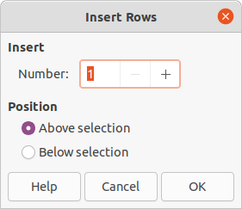Obrázek 33: Dialogové okno Vložit řádky
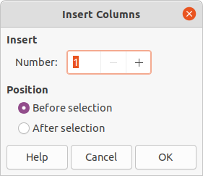Obrázek 34: Dialogové okno Vložit sloupce
- Vložit řádek nad, Vložit řádek pod, Vložit sloupec před, Vložit sloupec za – vybereme řádek nebo sloupec a pomocí těchto čtyř nástrojů vložíme řádek nebo sloupec.
Případně v hlavní nabídce vybereme Formát > Tabulka > Vložit řádky nebo Vložit sloupce a otevřeme dialogové okno Vložit řádek (obrázek 33) nebo dialogové okno Vložit sloupec (obrázek 34). Zvolíme počet řádků nebo sloupců, pozici vložení a klepnutím na OK řádky nebo sloupce vložíme a zavřeme dialogové okno.
- Smazat řádek, Smazat sloupec, Smazat tabulku – klepnutím na tyto nástroje smažeme řádek nebo sloupec, který obsahuje vybranou buňku. Pokud chceme odstranit více než jeden řádek nebo sloupec, označíme buňky v požadovaném počtu řádků nebo sloupců a klepneme na Smazat řádek nebo Smazat sloupec. Pokud chceme odstranit celou tabulku, umístíme kurzor do buňky a vybereme možnost Smazat tabulku.
Případně klepneme pravým tlačítkem myši a v místní nabídce vybereme Smazat > Smazat řádek nebo Smazat sloupec nebo Smazat tabulku nebo zvolíme Formát > Tabulka > Smazat řádek nebo Smazat sloupec nebo Smazat tabulku v hlavní nabídce.
- Vybrat tabulku, Vybrat sloupec, Vybrat řádek – vybereme tabulku, sloupec nebo řádek, pokud chceme na tabulku, sloupec nebo řádek použít stejné atribut.
Případně v hlavní nabídce vybereme Formát > Tabulka > Vybrat řádek nebo Vybrat sloupec nebo Vybrat.
- Návrh tabulky – po kliknutí tento nástroj otevírá část Návrh tabulky na kartě Vlastnosti v postranní liště. Více informací najdeme v části „Část Návrh tabulky" na straně 31.
- Vlastnosti tabulky – otevře dialogové okno Vlastnosti tabulky.
Případně klepneme pravým tlačítkem myši na tabulku a z místní nabídky vybereme Vlastnosti tabulky nebo zvolíme Formát > Tabulka > Vlastnosti v hlavní nabídce.
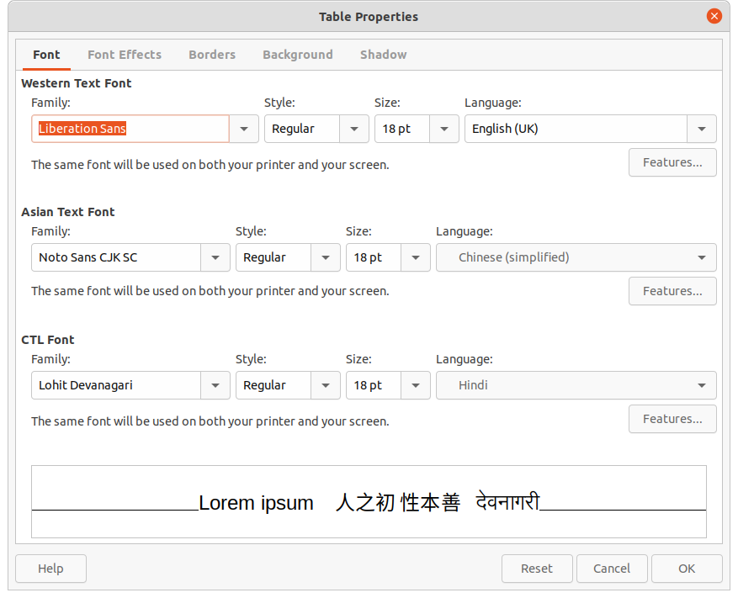Obrázek 35: Dialogové okno Vlastnosti tabulky - karta Písmo

Dialog Vlastnosti tabulky
Dialogové okno Vlastnosti tabulky (obrázek 35) obsahuje pět karet, které poskytují možnosti formátování pro Písmo, Efekty pro písmo, Ohraničení, Pozadí a Stín. Dialogové okno Vlastnosti tabulky otevřeme jedním z následujících způsobů:
- Klikneme pravým tlačítkem myši do tabulky a z kontextové nabídky vybereme Vlastnosti tabulky.
- Jdeme do nabídky Formát > Tabulka > Vlastnosti.
- Na nástrojové liště Tabulka klikneme na ikonu Vlastnosti tabulky.
Možnosti formátování na každé stránce dialogového okna jsou následující:
- Písmo (obrázek 35) – umožňuje vybrat požadované Písmo, Styl, Velikost a Jazyk pro text v tabulce. V náhledu se zobrazuje ukázka vybraného písma.
- Efekty pro písmo (obrázek 36) – umožňuje vybrat požadovanou Barvu písma, Dekoraci textu a Efekty pro text v tabulce. V poli náhledu se zobrazuje ukázka zvolených efektů písma.
- Ohraničení (obrázek 37) – umožňuje vybrat požadované uspořádání čar, čáru a okraj pro ohraničení tabulky a buňky. Tyto možnosti jsou podobné nástrojům Styl ohraničení, Barva ohraničení a Ohraničení na nástrojové liště Tabulka. Více informací o použití čar pro ohraničení tabulky a buňky najdeme v kapitole 4, Změna atributů objektu.
- Pozadí (obrázek 38) – umožňuje výběr pozadí jako výplň oblasti tabulky a/nebo vybraných buněk. Tato karta dialogového okna nabízí stejné funkce jako nástroj Styl/výplň oblasti na nástrojové liště Tabulka. Více informací o použití stylu a výplni oblasti pro pozadí tabulky a buňky najdeme v kapitole 4, Změna atributů objektu.
- Stín (obrázek 39) – umožňuje přidat do tabulky stín. Možnosti upravují vzhled a polohu stínu. Více informací o stínech tabulky najdeme v kapitole 4, Změna atributů objektu.
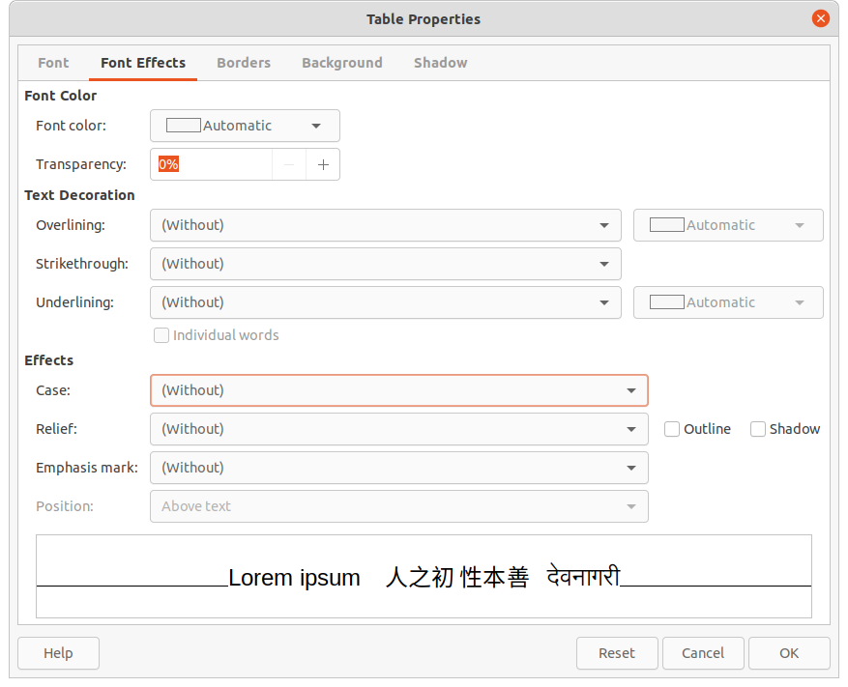Obrázek 36: Dialogové okno Vlastnosti tabulky - karta Efekty pro písmo
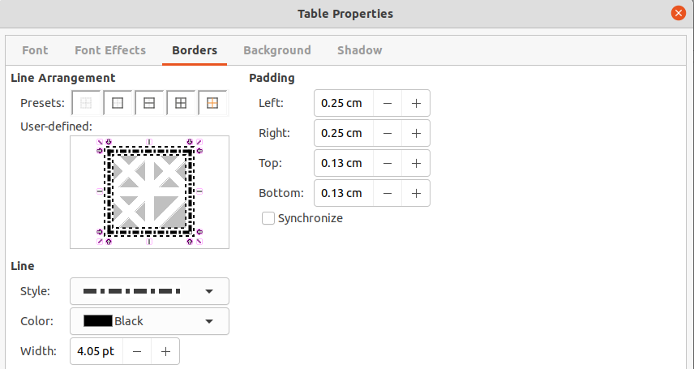Obrázek 37: Dialogové okno Vlastnosti tabulky - karta Ohraničení
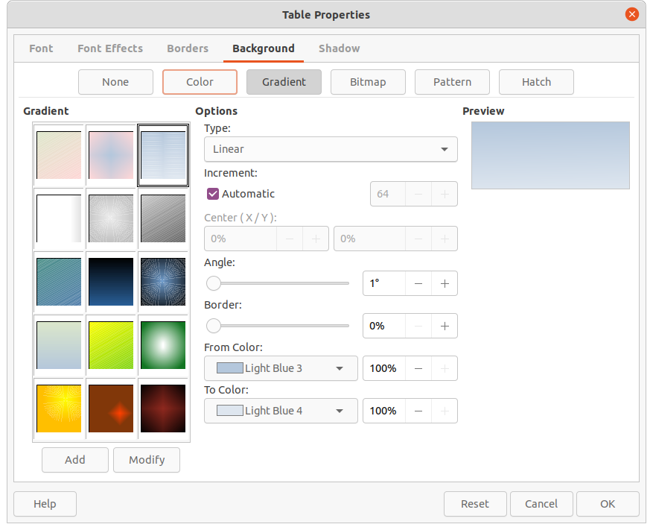Obrázek 38: Dialogové okno Vlastnosti tabulky - karta Pozadí
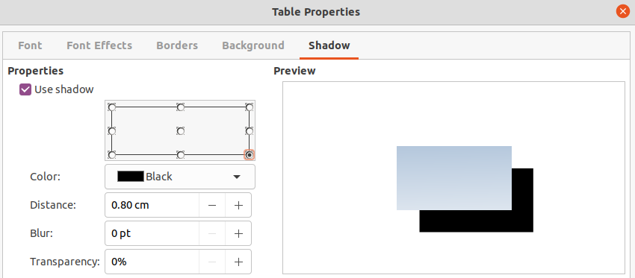Obrázek 39: Dialogové okno Vlastnosti tabulky - karta Stín

Umístění a velikost tabulky
Tabulky se při vytváření umisťují do rámečků a zachází se s nimi stejně jako s ostatními objekty v kresbě. Pro tabulky však lze použít pouze dialogové okno Umístění a velikost (obrázek 40). Některé možnosti jsou šedé a nejsou pro tabulky k dispozici. Více informací o umístění a velikosti najdeme v kapitole 3, Práce s objekty.
Po výběru tabulky otevřeme dialogové okno Umístění a velikost pomocí jedné z následujících možností:
- Klepneme pravým tlačítkem myši na tabulku a z místní nabídky vybereme Umístění a velikost.
- V hlavní nabídce vybereme Formát > Umístění a velikost.
- Stiskneme klávesu F4.
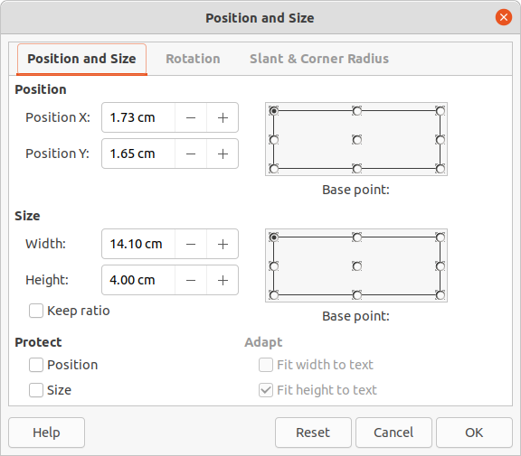Obrázek 40: Dialogové okno Umístění a velikost
Umístění tabulky je možné měnit tažením kurzoru. Velikost textového pole lze měnit tažením jednoho z úchytů pro výběr. Více informací najdeme v části „Textová pole" na straně 6.
- Poznámka
Když se změní velikost pole tabulky, obsah tabulky a buněk se zvětší nebo zmenší tak, aby odpovídal velikosti pole.

Odstranění tabulky

Celá tabulka
Ujistíme se, že je tabulka vybrána a úchyty výběru jsou viditelné na okraji tabulky. Poté tabulku odstraníme některou z následujících možností:
- V hlavní nabídce zvolíme Formát > Tabulka > Smazat tabulku, Smazat řádek nebo Smazat sloupec.
- Na nástrojové liště Tabulka vybereme Smazat tabulku, Smazat řádek nebo Smazat sloupec.
- Klepneme pravým tlačítkem myši a z místní nabídky vybereme Smazat > Smazat tabulku, Smazat řádek nebo Smazat sloupec.

Řádek nebo sloupec
Klepneme na buňku tabulky a pomocí jedné z následujících možností odstraníme řádek nebo sloupec. Ujistíme se, že nejsou zobrazeny úchyty pro výběr tabulky.
- V hlavní nabídce vybereme Formát > Tabulka > Smazat řádek nebo Smazat sloupec.
- Na nástrojové liště Tabulka zvolíme Smazat řádek nebo Smazat sloupec.
- Klepneme pravým tlačítkem myši a z místní nabídky vybereme Smazat > Smazat řádek nebo Smazat sloupec.

Obsah buňky
Obsah buněk v tabulce odstraníme následujícím způsobem:
- Vybereme buňku nebo buňky.
- Na klávesnici stiskneme klávesu Delete nebo Backspace.

Používání polí
Pole umožňují automatické vkládání textu do kresby. Pole se běžně používají při vytváření šablon a předloh kresby. Více informaci o šablonách a předlohách kresby najdeme v kapitole 11, Pokročilé techniky kreslení.

Vkládání polí
Textové pole se vytvoří, když je pole vloženo do středu kresby a jeho polohu lze měnit stejně jako u jiných textových polí. Více informací najdeme v části „Textová pole" na straně 6.
- Jdeme do nabídky Vložit > Pole a vybereme typ pole.
- V případě potřeby změníme jeho umístění a velikost. Více informací najdeme v části „Textová pole" na straně 6.
- V případě potřeby zformátujeme text informující o poli. Více informací o „Formátování textu" najdeme na straně 13.

Typy polí
V aplikaci Draw jsou k dispozici následující pole:
- Datum (neměnné) – vloží do kresby aktuální datum jako pole s fixní hodnotou. Datum se neaktualizuje. Dostupné formáty data závisí na nastavení jazyka v Nástroje > Možnosti > Jazyková nastavení > Jazyk. Klepneme pravým tlačítkem myši na pole data a z místní nabídky vybereme požadovaný formát data.
- Datum (proměnné) – vloží do kresby aktuální datum jako pole s proměnnou hodnotou. Datum se automaticky aktualizuje při každém otevření souboru. Dostupné formáty data závisí na nastavení jazyka v Nástroje > Možnosti > Jazyková nastavení > Jazyk. Klepneme pravým tlačítkem myši na pole data a z místní nabídky vybereme požadovaný formát data.
- Čas (neměnný) – vloží do kresby aktuální čas jako pole s fixní hodnotou. Čas se neaktualizuje. Dostupné formáty času závisí na nastavení jazyka v Nástroje > Možnosti > Jazyková nastavení > Jazyk. Klepneme pravým tlačítkem myši na pole s časem a z místní nabídky vybereme požadovaný formát času.
- Čas (proměnný) – vloží do kresby aktuální čas jako pole s proměnnou hodnotou. Čas se automaticky aktualizuje při každém otevření souboru. Dostupné formáty času závisí na nastavení jazyka v Nástroje > Možnosti > Jazyková nastavení > Jazyk. Klepneme pravým tlačítkem myši na pole s časem a z místní nabídky vybereme požadovaný formát času.
- Autor – vloží jméno a příjmení autora do kresby. Informace se přebírá z uživatelských údajů uložených v LibreOffice. Změníme je v nabídce Nástroje > Možnosti > LibreOffice > Uživatelské údaje.
- Číslo stránky – vloží číslo stránky do aktuální kresby. Případně v hlavní nabídce zvolíme Vložit > Číslo stránky. Pokud má být na každou stránku kresby přidáno číslo stránky, zvolíme v hlavní nabídce Zobrazit > Předloha a vložíme pole s číslem stránky.
- Název stránky – vloží název stránky. Pokud stránka nebyla přejmenována, je výchozím názvem snímku Strana #.
- Počet stránek – vloží celkový počet stránek v kresbě.
- Název souboru – vloží název souboru použitého pro kresbu. Název souboru se zobrazí až po jeho uložení.

Hypertextové odkazy
Při vkládání textu, který lze použít jako hypertextový odkaz (například adresa webové stránky nebo URL), zformátuje aplikace Draw tento text automaticky, vytvoří hypertextový odkaz a použije barvu a podtržení.
- Tip
Pokud chceme LibreOffice zabránit v automatickém převádění webových adres nebo adres URL na hypertextové odkazy, zvolíme Nástroje > Nastavení automatických oprav > Možnosti v hlavní nabídce a zrušíme výběr volby Rozpoznání URL.
- Tip
Barvu hypertextových odkazů změníme v nabídce Nástroje > Možnosti > LibreOffice > Barvy aplikací, přejdeme na Nenavštívené odkazy a/nebo Navštívené odkazy, zaškrtneme políčka, vybereme z barevné palety nové barvy odkazů a klikneme na OK. Všimneme si, že tato změna barvy změní barvu všech hypertextových odkazů ve všech částech LibreOffice.

Vkládání hypertextových odkazů
- Klepneme na textové pole na požadované místo, kam chceme vložit hypertextový odkaz.
- V hlavní nabídce pomocí volby Zvolit > Hypertextový odkaz nebo použitím klávesové zkratky Ctrl + K otevřeme dialogové okno Hypertextový odkaz (obrázek 41).
- Vybereme požadovaný typ hypertextového odkazu a požadované možnosti. Typy hypertextových odkazů a dostupné možnosti pro každý typ najdeme níže v části „Typy hypertextových odkazů.
- Klepnutím na Použít vložíme hypertextový odkaz a uložíme naše volby. Pokud vytváříme několik hypertextových odkazů, klepneme po vložení každého z nich na Použít.
- Klepnutím na OK uložíme změny a zavřeme dialogové okno Hypertextový odkaz.

Typy hypertextových odkazů
Na levé straně dialogového okna vybereme jeden ze čtyř typů hypertextových odkazů. Dialogové okno se mění podle typu vybraného hypertextového odkazu.
- Internet – tuto možnost vybereme, pokud se jedná o odkaz na web nebo FTP. Zadáme požadovanou webovou adresu (URL) a případný text.
- Pošta – zadáme příjemce a předmět e-mailu.
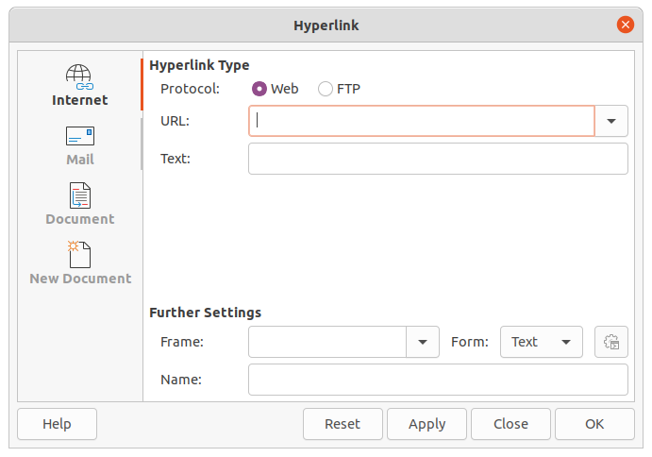Obrázek 41: Dialogové okno Hypertextový odkaz
- Dokument
- Zadáme cestu k souboru dokumentu nebo klepnutím na Otevřít soubor otevřeme prohlížeč souborů. Pokud odkaz směřuje na cíl ve stejné kresbě, ponecháme tuto položku prázdnou.
- Zadáme cíl, například konkrétní stránku v kresbě. Klepnutím na Cíl v dokumentu otevřeme dialogové okno Cíl v dokumentu, kde lze vybrat cíl. Pokud je název cíle znám, zadáme jej do pole.
- V případě potřeby zadáme URL adresu dokumentu. Tyto hypertextové odkazy se běžně označuje jako záložky.
- Nový dokument – vytvoří hypertextový odkaz na nový dokument.
- Výběrem možnosti Upravit nyní můžeme nově vytvořený dokument ihned upravit. Pomocí volby Upravit později můžeme vytvořit nový dokument a upravit jej později.
- Vybereme typ dokumentu, který chceme vytvořit (text, tabulka atd.).
- Klepnutím na Vybrat cestu otevřeme prohlížeč souborů a přejdeme do složky, kam bude nový dokument uložen.
Část Další nastavení v dialogovém okně Hypertextový odkaz je společné pro všechny typy hypertextových odkazů, i když některé možnosti jsou pro některé typy odkazů vhodnější.
- Rámec – určuje způsob otevření hypertextového odkazu. Týká se to dokumentů otevíraných ve webovém prohlížeči.
- Formulář – určujeme, zda je odkaz zobrazen jako text nebo jako tlačítko.
- Text – určuje, jaký text bude pro uživatele viditelný.
- Název – použitelné pro HTML dokumenty. Určuje text přidaný jako atribut NAME v kódu HTML za hypertextovým odkazem.

Úprava textů hypertextových odkazů
- Vybereme hypertextový odkaz.
- V hlavní nabídce pomocí volby Upravit > Hypertextový odkaz otevřeme dialogové okno Hypertextový odkaz.
- Provedeme potřebné změny pomocí dostupných možností a po dokončení klepneme na Použít. Pokud chceme upravit několik hypertextových odkazů, klepneme po úpravě každého z nich na tlačítko Použít.
- Klepnutím na tlačítko OK uložíme změny a zavřeme dialogové okno.

Obrázkové mapy
Obrázková mapa definuje oblasti obrázku (nazývané hotspoty, aktivní oblasti) spojené s URL (webovou adresou nebo souborem v počítači). Aktivní oblasti jsou grafické ekvivalenty hypertextových odkazů. V aplikaci Draw se klepnutím na aktivní oblast otevře odkazovaná stránka v příslušném programu (například výchozí prohlížeč HTML stránek; LibreOffice Writer pro soubory ODT; prohlížeč PDF pro soubory PDF).
Aktivní oblasti je možné vytvářet v různých tvarech, například obdélníky, elipsy a mnohoúhelníky a zahrnout několik aktivních oblastí do jednoho obrázku. Po klepnutí na aktivní oblast se adresa URL otevře v zadaném okně nebo rámu prohlížeče. Lze také zadat text, který se zobrazí, když kurzor najede na aktivní oblast.

Vytváření obrázkových map
- V kresbě vybereme obrázek, které chceme použít jako aktivní oblast.
- V hlavní nabídce pomocí volby Nástroje > Obrázková mapa otevřeme dialogové okno Editor obrázkových map (obrázek 42). Hlavní část dialogu zobrazuje vybraný obrázek, v němž budou definovány aktivní oblasti.
- Z ikon v horní části dialogového okna Editor obrázkových map vybereme požadovaný typ aktivní oblasti - Obdélník, Elipsa, Mnohoúhelník, Mnohoúhelník od ruky.
- Do vybraného obrázku nakreslíme aktivní oblast.
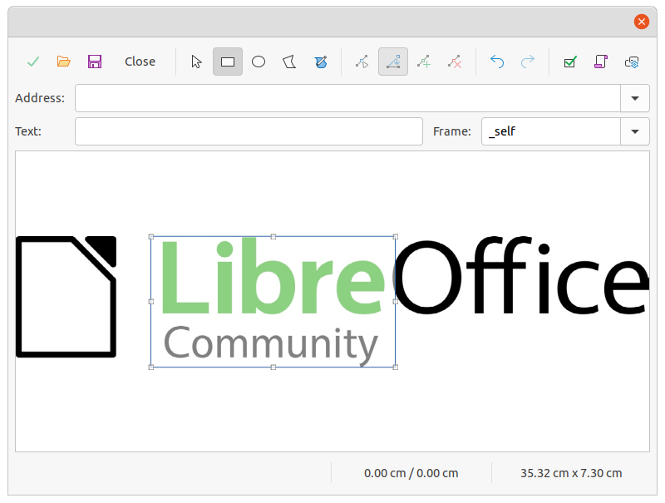Obrázek 42: Dialogové okno Editor obrázkových map
- Do textového pole Adresa zadáme adresu hypertextového odkazu pro aktivní oblast ve formátu: file:///<cesta>/název_dokumentu#název_kotvy.
- Kliknutím na ikonu Použít nastavení aplikujeme.
- Klepnutím na Uložit uložíme obrázkovou mapu do souboru a zavřeme dialogové okno Editor obrázkových map.

Nástroje obrázkových map
Editor obrázkových map obsahuje následující nástroje:
- Použít – provede změny
- Otevřít – nahraje do Editoru obrázkových map existující obrázkovou mapu ve formátu MAP-CERN, MAP-NCSA nebo SIP StarView.
- Uložit – uloží obrázkovou mapu ve formátu MAP-CERN, MAP-NCSA nebo SIP StarView.
- Vybrat – umožňuje výběr aktivní oblasti v obrázkové mapě pro úpravu.
- Obdélník, Elipsa, Mnohoúhelník, Mnohoúhelník od ruky – nakreslí aktivní oblast ve vybraném obrázku v požadovaném tvaru.
- Upravit body – změna tvaru vybrané aktivní oblasti úpravou kotevních bodů.
- Přesunout body – přesun jednotlivých kotevních bodů vybrané aktivní oblasti.
- Vložit body – přidá kotevní bod ve vybraném místě na obrysu aktivní oblasti.
- Smazat body – odstraní vybraný kotevní bod.
- Zpět – zruší předchozí akci.
- Znovu – znovu provede předchozí zrušenou akci.
- Aktivní – přepíná stav vybrané aktivní oblasti mezi aktivní a neaktivní.
- Makro – přiřadí makro, které se spustí po klepnutí na aktivní oblast.
- Vlastnosti – definuje vlastnosti vybrané aktivní oblasti.
- Adresa – zadáme URL adresu souboru, který se otevře po klepnutí na vybranou aktivní oblast. Formát adresy, který se musí použít: file:///<cesta>/název dokumentu#název_kotvy.
- Text – zadáme text, který se zobrazí, když kurzorem najedeme na aktivní oblast. Pokud není zadán žádný text, zobrazí se Adresa.
- Rámec – zadáme název cílového rámce pro aktivní oblast. Z rozevíracího seznamu lze vybrat standardní názvy rámců a použít je.
- _blank – otevře se v novém okně prohlížeče.
- _self – výchozí hodnota, odkaz se otevře v aktuálním okně.
- _top – soubor se otevře v hierarchicky nejvyšším rámci.
- _parent – soubor se otevře v nadřazeném rámci aktuálního snímku. Pokud není žádný nadřazený rámec, použije se aktuální.
- Grafické zobrazení – zobrazí obrázkovou mapu tak, aby bylo možné vybírat a upravovat aktivní oblasti.
- Tip
Hodnota _self pro cílový snímek bude fungovat ve velké většině případů. Nedoporučuje se používat ostatní hodnoty, pokud to není nezbytně nutné.

Písmomalba
Pomocí nástroje Písmomalba vytvoříme grafický text jako objekt, aby kresba vypadala atraktivněji. Pro práci s písmomalbou existuje mnoho různých nastavení (čára, oblast, umístění, velikost a další), která odpovídající požadavkům kresby.
Písmomalba je také dostupná v aplikacích Writer, Calc a Impress kancelářského balíku LibreOffice, ale způsob, jakým jednotlivé moduly LibreOffice písmomalbu zobrazují, se trochu liší.
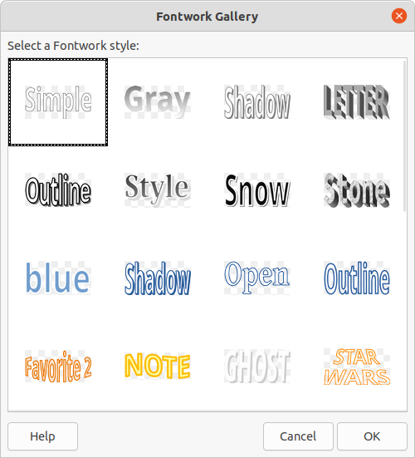Obrázek 43: Dialogové okno Galerie písmomalby
Obrázek 44: Příklad písmomalby
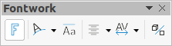Obrázek 45: Nástrojová lišta Písmomalba
Obrázek 46: Nástrojová lišta Tvar písmomalby

Vytváření písmomalby
- Dialogové okno Galerie písmomalby (obrázek 43) otevřeme jedním z následujících způsobů.
- V hlavní nabídce zvolíme Vložit > Písmomalba.
- Klepneme na ikonu Vložit text písmomalbyna Standardní nástrojové liště.
- Klepneme na ikonu Vložit text písmomalby na nástrojové liště Písmomalba, pokud je nástrojová lišta viditelná.
- V dialogu vybereme styl písmomalby a klikneme na OK. Vybraný objekt Písmomalby se zobrazí uprostřed kresby a dialogové okno se zavře.
- Dvakrát klepneme na černý text v objektu Písmomalby a zapneme režim úprav.
- Zadáme požadovaný text, který nahradí černý text v objektu Písmomalby, jak je znázorněno na obrázku 44.
- Změny provedeme stisknutím klávesy Esc nebo klepnutím mimo vybranou oblast.

Nástrojová lišta Písmomalba
Nástrojová lišta Písmomalba (obrázek 45 bude na pracovní ploše viditelná a aktivní, když vybereme objekt Písmomalby. Není-li nástrojová lišta zobrazena, jdeme do nabídky Zobrazit > Nástrojové lišty > Písmomalba.
Pro úpravu objektu Písmomalby jsou k dispozici následující nástroje.
- Vložit text písmomalby – otevře dialog Galerie písmomalby.
- Tvar písmomalby – umožní změnit tvar vybraného objektu. Klepnutím na Tvar písmomalby otevřeme vyskakovací nástrojovou lištu a z dostupných možností vybereme tvar písmomalby. Tvary jsou zobrazeny na plovoucí nástrojové liště Tvar písma (obrázek 46).
- Stejná výška písmen písmomalby – upraví výšku znaků ve vybraném objektu písmomalby. Přepíná mezi normálním písmem s různou výškou znaků a režimem stejné výšky všech znaků.
- Zarovnání písmomalby – určuje zarovnání textu písmomalby uvnitř rámce. Možnosti jsou Zarovnání doleva, Na střed, Zarovnání doprava, Do bloku a Roztáhnout. Zarovnání textu se projeví pouze tehdy, zabírá-li text aspoň dva řádky. V režimu Roztáhnout jsou všechny řádky zcela vyplněny textem.
- Rozestup znaků písmomalby – nastavuje vzdálenosti mezi znaky a použití kerningu. Možnosti jsou Velmi těsné, Těsné, Normální, Volné, Velmi volné a Vlastní. Pro vlastní rozestupy zadáme procentuální hodnotu: 100% je normální rozestup znaků, méně než 100% je užší rozestup znaků a více než 100% je volnější rozestup znaků.
- Přepnout plastičnost – převede objekt písmomalby na 3D tvar přidáním hloubky znaků. Více informací najdeme v kapitole 7, 3D objekty.

Úprava písmomalby
S objektem Písmomalby lze zacházet jako s jakýmkoliv jiným objektem v aplikaci Draw. Lze měnit jeho velikost, otáčet jej, sešikmit, zkosit, převrátit atd. Další informace o úpravách objektu Písmomalby najdeme v kapitole 3, Práce s objekty, kapitole 4, Změna atributů objektu a kapitole 5, Kombinace více objektů.
Písmomalba je text a a je na něj možné použít jakékoliv formátování textu popsané v této kapitole. Přiřadíme vlastnosti pouze těm částem písma, které NEBUDOU převedeny na 3D efekt pomocí funkce Přepnout plastičnost. Jinak nebudou vlastnosti čar viditelné.
Některé tvary Písmomalby lze upravit. Například změnit úhel základních tvarů lichoběžníku nebo rovnoběžníku, posunutím tečky, která je zobrazena spolu s úchyty výběru

